ПРАВИТЕЛЬСТВО РОССИЙСКОЙ ФЕДЕРАЦИИ
ФЕДЕРАЛЬНОЕ ГОСУДАРСТВЕННОЕ АВТОНОМНОЕ ОБРАЗОВАТЕЛЬНОЕ УЧРЕЖДЕНИЕ
ВЫСШЕГО ПРОФЕССИОНАЛЬНОГО ОБРАЗОВАНИЯ
«НАЦИОНАЛЬНЫЙ ИССЛЕДОВАТЕЛЬСКИЙ УНИВЕРСИТЕТ
«ВЫСШАЯ ШКОЛА ЭКОНОМИКИ»
ФАКУЛЬТЕТ МЕНЕДЖМЕНТА
КАФЕДРА МАРКЕТИНГА ФИРМЫ
МАГИСТЕРСКАЯ ДИССЕРТАЦИЯ
На тему: «Разработка эффективных коммуникаций для решения маркетинговых задач, связанных с обменом опытом»
Студент группы № 721
Александров Б.В.
(______________________)
Руководитель ВКР
PhD
Слоев И.А.
(______________________)
Москва, 2014 г.
Оглавление
Оглавление 2
Введение 3
1 Обзор сопутствующей литературы 9
1.1 Word-Of-Mouth marketing и его эффективность 9
1.2 Источники доверия в WOM-маркетинге и социальные графы 15
1.3 Выявление комплекса критериев эффективности коммуникации Experience Sharing. 19
1.4.1 Критерии к продукту сообщения 23
1.4.2 Критерии к коммуникатору 24
1.4.3 Критерии к сообщению 24
1.4.4 Критерии к каналу 24
2 Цель работы и описание исследований 27
2.1 Цель работы 27
2.2 Гипотезы, методы сбора и анализа данных 27
2.2.1 Исследование №1 27
2.2.2 Исследование №2 29
2.2.3 Исследование №3 33
3 Полученные результаты эмпирических исследований 40
3.1 Исследование №1 40
3.2 Исследование №2 43
3.3 Исследование №3 49
4 Выводы работы. Методы имплементации полученного комплекса критериев в маркетинге. 50
Список использованной литературы 58
Интернет источники 68
Приложения 78
Приложение №1 Сравнение положения узлов в графе соответствующего различным центральностям: 78
Приложение №2 Анкета исследования №2 79
Приложение №3 Таблица сопряженности по результатам мультиноминальной и бинарной регрессий 81
Приложение №4 Результаты мультиноминальной модели 82
Приложение №5. Анкета исследования №1. 84
Приложение №6. Анкета исследования №2. 87
Приложение №7. Протокол глубинного интервью Исследования №1. 88

Введение
Последние два десятилетия маркетологи и исследователи статистики постоянно говорят о нескольких новых трендах в восприятии рекламы потребителем.
В качестве первого стоит отметить растущую интернетизацию мирового населения, которая приводит к изменению источников получения информации, в том числе, рекламной. По данным Internet World Stats [148], 34,3% населения мира имеют доступ в Интернет, при этом в их числе почти 80% американцев и около 63% европейцев (по данным на 30 июня 2012 года). Проникновение Интернета продолжает расти, так же как и среднее время, которое люди проводят в нем. По данным на начало 2012 года [120], средний пользователь интернета проводит в глобальной сети 16 часов в месяц. Любопытно отметить, что в нашей стране Интернетом пользуется более 43% населения (по данным того же исследования на начало 2012 года).
Вторым трендом необходимо отметить изменившееся восприятие рекламы: потребители все хуже воспринимают [81, 84, 87, 115, 118,100] традиционные виды рекламы, такие как рекламные объявления в СМИ, по телевидению, в прессе, по радио и т.д. Деятели рекламы и исследователи объясняют это потребительской усталостью от традиционных медиа, которую практически невозможно снять в рамках этих каналов, так как едва ли они внушают доверие и вызывают чувства вовлечения и сопряженности с рекламируемым товаром.
Третьим и, по мнению автора, самым важным трендом является появление социальных платформ, которые не просто воссоздают традиционные социальные сети, а расширяют их, благодаря Web-технологиям, доступным сегодня. На одном лишь Facebook число ежемесячной аудитории составляет более миллиарда человек [167]. По данным Brand Analytics [158], в vk.com зарегистрировано более 200 миллионов пользователей, при этом почти 50 миллионов заходят на сайт каждый день.
Первый тренд побуждает рекламодателей и маркетологов размещать рекламу в сети интернет. Второй – облекать эту рекламу в интерактивную оболочку и оставлять отзывы на сайтах продуктов и услуг. В то же время, под влиянием третьего тренда возрастает актуальность Word-Of-Mouth-маркетинга, понятие которого существует уже не первое десятилетие, однако именно с появлением социальных платформ оно выходит на первый план. Умное освоение социальных платформ для продвижения товаров и услуг из уст в уста в процессе повседневного общения потенциально может значить существенное снижение затрат на рекламу при аналогичном охвате [163, 108, 154].
WOM-маркетинг постепенно становится полноценным направлением в деятельности маркетологов. Создаются специализированные WOM-агентства, а в департаментах маркетинга выделяют WOM-маркетологов и WOM-функцию. На WOM-маркетинг в США [117] в 2011 году было потрачено $3,7 млрд., и эта цифра за десятилетие выросла в 50 раз. Для сравнения, все расходы на онлайн рекламу в 2011 году в США [143] было потрачено $36 млрд. Таким образом, WOM-маркетинг составляет более 10 процентов в соответствующих расходах. Параллельно с этим развивается теоретическая проработка практики ведения сообществ в социальных сетях, собираются успешные кейсы WOM-маркетинга. Эффективность WOM основана на нескольких принципах [163, 108, 154, 6, 76, 70, 92,160]:
- Высокое доверие к сообщению, которое не считается рекламой. По данным Nielsen Global Survey, 78% респондентов больше доверяют «рекомендациям потребителей». Это на 15% больше, чем следующему по уровню доверия источнику – газетам.
- Широкий охват сообщения, обсуждаемого или генерируемого в социальных платформах. По данным исследования агентства PQ Media, бум WOM обусловлен развитием социальных платформ и удобством дачи рекомендаций там, а также высоким проникновением социальных сетей. По данным TNS, ежемесячная аудитория социальной сети vk.com – 30 млн. человек.
- Невысокая стоимость WOM-маркетинговой кампании по сравнению с рекламой в традиционных
WOM-маркетинг состоит из многих видов деятельности [134, 151, 89]. С точки зрения маркетинговой стратегии может включать в себя одну из трех компонент:
- Experience Sharing, или обмен опытом;
- News Providing, или формирование «шумихи вокруг бренда»;
- Benefit Emphasizing, или подчеркивание преимуществ бренда.
Существующая теория социальных графов и вирусного маркетинга дает значительное представление о факторах успеха всех трех компонент WOM-маркетинга. В то же время, на практике в социальных сетях широкое применение получили только News Providing и Benefit Emphasizing. Будучи основой конвертации из знания в пробу продукта, Experience Sharing может стать ключевым инструментом WOM-маркетинга, однако прямые рекомендации в социальных сетях до настоящего момента не поддаются инструментализации и существуют в органическом виде. Отсутствие эффективных инструментов и коммуникаций Experience Sharing в социальных сетях представляется чрезвычайно актуальной темой с большим полем для открытий.
Тем не менее, определение факторов успеха обмена опытом от пользования продукта в процессе повседневного общения представляют собой проблему, так как данная компонента основана на критерии наличия доверительных отношений с источником информации и предполагает двусторонний контакт [89]. К сожалению, изучению понятия доверительных отношений в теории WOM-маркетинга уделяется вторичная роль. Чаще всего она подменяется понятием доверия, и объясняется как следствие популярности или профессиональных навыков источников информации. В результате, поиск людей, обладающих доверием, сводится к нахождению лидеров мнений, которые не решают практических задач, связанных с обменом опытом. Обмен опытом играет ключевую роль для увеличения желания попробовать товар и повышения общего доверия к марке, что чрезвычайно существенно для брендов с высокой узнаваемостью, но низкой пробой. Другими словами, товар не становится «своим» и «родным», не легитимизуется в глазах большинства. По мнению авторов, отсутствие внимания к обычным лидерам связано с тем, что попытки исследовать непосредственные коммуникации в социальных сетях сильно ограничены API социальных сетей и высокой временной продолжительностью подобных исследований, то есть, представляются затратными и неэффективными. При этом в литературе отсутствуют попытки выявить доверительные отношения с использованием недорогого и непродолжительного во времени способа анализа социальных сетей – анализ структуры социального графа. В то же время, структуру социальных графов активно используют для поиска социальных лидеров.
Таким образом, предметом изучения в рамках данной магистерской диссертации станут коммуникации, связанные с обменом опытом в социальных сетях. Объектами исследования в рамках работы станут активные пользователи социальных сетей в России.
Цель данной работы - разработка эффективных коммуникаций в социальных сетях для решения маркетинговых задач, связанных с обменом опытом. Будет проделан следующий объем работ:

- Будет проведен глубокий анализ сопутствующей литературы по теории и практике применения Experience Sharing WOM, по теории социальных графов и существующим моделям поиска источников коммуникации Experience Sharing.
- Будет формализован комплекс критерий эффективной коммуникации Experience Sharing в социальных сетях.
- Будет проведено поисковое исследование (Исследование №1) с целью уточнения значимости Experience Sharing в профессиональной среде. Будет выявлен неиспользованный потенциал и сформулированы проблемы имплементации инструментариев Experience Sharing.
- Будет разработана модель поиска источников эффективной коммуникации Experience Sharing в социальных сетях (Исследование №2).
- Предложенный комплекс критериев, а также модель поиска источников эффективной коммуникации, будут проверены на эффективность в социальных сетях (Исследование №3). На основании п. 2 и 4 будет предложен сценарий, бренд, и методика исследования для проверки эффективности предложенной архитектуры, а также Experience Sharing коммуникация, реципиенты которой будут опрошены до и после ее получения.
- Будут предложены непосредственные инструменты и методы имплементации эффективных коммуникаций Experience Sharing в бизнес среде.

Данная работа является частью общей работы Фатеева С.Д. и Александрова Б.В. Более подробно вклад каждого из исследователей предложен ниже:

Александров Б. В.:
- Анализ сопутствующей литературы по теории и практике применения Experience Sharing WOM
- Формализация комплекса критериев эффективной коммуникации Experience Sharing в социальных сетях
- Полный цикл Исследования № 1
- Сбор первичных данных для Исследования № 2, а также построение дерева принятия решений для данного исследования
- Сбор первичных данных для Исследования №3, а также разработка сценария, бренда и методики данного исследования
- Анализ рынка дистанционной торговли, а также разработка инструментария применения эффективной коммуникации Experience Sharing в социальных сетях для рынка дистанционной торговли

Фатеев С. Д.:
- Анализ сопутствующей литературы по теории социальных графов и существующим моделям поиска источников коммуникации Experience Sharing
- Сбор первичных данных для Исследования № 2, а также создание бинарной регрессионной модели нахождения данных источников коммуникации
- Сбор первичных данных для Исследования №3, а также полный цикл анализа результатов данного исследования
- Формулирование направлений дальнейших научных исследований по заданной тематике

1 Обзор сопутствующей литературы

1.1 Word-Of-Mouth marketing и его эффективность
WOM (World-Of-Mouth) – социальный феномен, существовавший в языках мира задолго до появления маркетинга. Наиболее близкий перевод этого термина автор считает понятие «молва», так как оно отражает ключевые особенности социального феномена, а именно:
- Информация передается в процессе неформального общения [76, 133, 86, 122, 151];
- Информация чаще всего носит эмоциональную, отношенческую компоненту [116, 149, 151];
- Масштабы распространения молвы могут быть сопоставимы с размерами самого общества и их сложно спрогнозировать [75, 92].
Что такое WOM? «Совокупность всего, что неформально говорят о вашем продукте» - Эммануэль Розен, ‘The Anatomy Of Buzz‘ [133]. Данное определение может показаться слегка общим, однако оно охватывает термин WOM и в данной работе будет использовано именно оно.
Следующее определение, без которого цель данной работы не может быть достигнута, это понятие WOM-маркетинга. WOM-маркетинг – любое действие со стороны предприятия, направленное на стимулирование увеличивающего ценность бренда WOM в целевой среде.
Появление таких сервисов, как электронная почта, службы мгновенного обмена сообщениями и позже социальных сетей заставила маркетологов взглянуть на WOM-маркетинг как на профессиональную сферу деятельности. WOM-маркетингу начинают добавлять различные структуры, вводят свои терминологии. Появляются специализированные издания, WOMM (WOM-marketing) агентства и ассоциации по анализу кейсов WOM-маркетинга и развитию отрасли, такие как WOMMA. WOM-маркетинг, пока еще совсем молодой и без единого понятийного аппарата, считается одним из самых эффективных видов маркетинга. В России благодаря широкой распространенности интернета WOM-маркетинг развивается наряду с самыми развитыми странами. В 2012 году запустилось первое российское издание о WOMM, «Buzzaar».
Существует множество видов WOMM. Наиболее полную видовую классификацию WOMM в своей работе предоставили Shelley Burrus и Chelsea Purviance [134]. На нее опирается ключевое в России вирусное агентство Affect Marketing[151]. Классификация приведена ниже:
- Buzz Marketing. Over-the-top событие, косвенно или прямо привлекающее внимание аудитории к объекту маркетинга;
- Viral Marketing. Рассылка в Интернете увлекательного контента, связанного с объектом маркетинга, которым хочется в свою очередь поделиться с друзьями;
- Community Marketing. Ведение специальных сообществ и клубов для обсуждения бренда и связанных с брендом вещей;
- Evangelist Marketing. Воспитание адвокатов бренда, являющихся «ходячей рекламой». Действующее лицо – сам «адвокат»;
- Product Seeding. Образцы товара преподносятся потенциальным покупателям бесплатно, при этом ожидается с их стороны рекомендация своим друзьям и знакомым;
- Influencer Marketing. Привлечение на сторону бренда общепризнанных «лидеров мнений», обеспечив доверие к марке;
- Conversation Creation. Распространение «мемов» в сети;
- Brand Blogging. В этом случае создаются и активно поддерживаются открытые блоги о бренде. Действующее лицо – бренд;
- Referral Programs. Обеспечение довольных клиентов возможностью поделиться своим мнением с остальными;
- Grassroots Marketing. Организация волонтеров для участия в персональных беседах в локальном сообществе;
- Cause Marketing. Поддержка социальных событий для получения одобрения и поддержки в обществе.
Виды WOM-маркетинга выступают как инструменты для формулирования и претворения в действие полноценных WOMM-программ. В данной работе за основу будет взята трехкомпонентная модель WOMM-программы, которая была сформулирована в рамках курсовой работы Александрова Б.В [89]. Модель состоит из трех компонент:
- Experience Sharing, или обмен опытом;
- News Providing, или формирование «шумихи вокруг бренда»;
- Benefit Emphasizing, или подчеркивание преимуществ бренда.
Experience Sharing. Данная компонента известна еще с 1970х годов. Ее суть заключается в том, чтобы вырастить лояльных потребителей и дать им возможность высказаться. Лояльные потребители – «послы» – делятся позитивными впечатлениями о пользовании продуктом в своих близких референтных группах, а также оставляют отзывы в сети. Говоря про маркетинговые инструменты, на практике в ES используются Community Marketing совместно с Referral Programs, Evangelist Marketing и Product Seeding. Experience Sharing положительно влияет на решение о пробе, а также повышает доверие к марке [45, 82, 86, 102, 105]. В таблице 1 сформулированы внутренние и внешние факторы успеха Experience Sharing кампании.
Table 1 - Факторы успеха Experience Sharing кампании
Внутренние факторы успеха | Внешние факторы успеха
Организация дискуссионных площадок | Существующая оценка данного продукта не отрицательна
Поощрение участия со стороны потребителей | Качество продукта
Работа с негативом
Работа с сотрудниками и партнерами
Формирование доверия к источнику WOM-рекомендации/выбор источника, обладающего доверием
Продвижение эмоциональных обзоров

News Providing. Компонента News Providing появилась уже в 1990х – первый успешный пример ее применения можно считать рекламную кампанию почтовой службы Hotmail в 1996 году – тогда «вирусное» сообщение о бесплатных почтовых адресах распространялось в подписях абонентов. За два года Hotmail смог привлечь 12 млн. пользователей, в два раза больше, чем конкуренты, притом, что конкуренты тратили на привлечение в два раза больше. Инструментами News Providing компоненты на практике чаще всего являются Buzz Marketing, Viral Marketing, Influencer Marketing и Conversation Creation. News Providing при правильном построении положительно влияет на узнаваемость марки, узнаваемость продукта и сильно поднимает интерес к марке [78, 83, 103, 138, 144, 146]. С точки зрения сетей, распространение сообщения происходит в основном через слабые и близкие мосты, и для News Providing наиболее важно сделать увлекательным само сообщение. Если это получится, акторы сами подхватят сообщение и разнесут его по сети. В таблице 2 сформулированы внутренние и внешние факторы успеха News Providing кампании.

Table 2 - Факторы успеха News Providing кампании
Внутренние факторы успеха | Внешние факторы успеха
Простой концепт | Сообщение дополняет ментальность/не противоречит ей
Интересный, ‘Catchy’, интригующий | Низкий уровень информационного шума
Интересен молодежи
Диверсифицированный на несколько концептов
Протестирован на ЦА
Содержит характеристику продукта
Полезный на бытовом уровне

Benefit Emphasizing. Данная компонента – наиболее затратная и простая в концепте. Бренд рекомендует «авторитет» – условное обозначения для специалиста в профессиональной области или знаменитости. В контексте социальных сетей мы воздействуем на слабые мосты и сообщение разлетается в рамках «клубов по интересам» на огромные расстояния. В данной компоненте используется такой WOM-маркетинговый инструмент, как Influencer Marketing. Использование Benefit Emphasizing дает возможность быстро раскрутить бренд при выходе на рынок, оправдывает премиальную относительно конкурентов цену, а также автоматически формирует новых адвокатов бренда, связанных с «клубом по интересу» [104, 131, 159] (таблица 3).
Table 3 - Факторы успеха Benefit Emphasizing кампании
Внутренние факторы успеха | Внешние факторы успеха
Проплаченность, если имеет место, незаметна | Потеря авторитета
Авторитет релевантен целевой аудитории и рынку
Стоимость мнения авторитета разумна силе его влияния
Кейс анализ позволяет установить множество успешных кейсов применения Benefit Emphasizing и News Providing на практике (ссылки выше). В то же время, несмотря на существование прописанных критериев успеха для данной компоненты, применение Experience Sharing в социальных сетях ограничено организацией дискуссионных площадок (групп в социальных сетях, форумов). В то же время, исследования дают однозначный ответ об уникальности и высокой теоретической полезности данной программы. Приведенные выше данные убедительно свидетельствуют, что Experience Sharing положительно влияет на решение о пробе, а также повышает доверие к марке. Такие метрики являются ключевыми для брендов с низкой пробой.
Почему сообщество маркетологов относятся к Experience Sharing как к некому органическому следствию комплекса маркетинга, а не как к непосредственному инструменту данного комплекса? Авторам представляется крайне важным сравнить результативность компонент WOM-маркетинговой программы и ее ключевые факторы успеха на основании, с одной стороны, анализа существующих исследований и изучения кейсов, а с другой стороны, с восприятием передового российского бренд-менеджмента на примере предприятия с развитым маркетингом.
Полученные результаты будут использованы для корректирования методологии исследования в рамках разработки модели доверительных отношений, практических рекомендаций для решения маркетинговых задач, связанных с обменом опытом, а также поможет в построении плана исследования 3.

Источники доверия в WOM-маркетинге и социальные графы

Как неоднократно показывают исследования, ключевым требованием к осуществлению Experience Sharing является доверие к источнику рекомендации со стороны ее получателя [27, 55, 29, 5]. Причины этому были сформулированы в работе Smith D., Menon S., Sivakumar K [59]:
- Чем выше доверие к рекомендателю, тем выше влияние рекомендации на выбор пользователя
- Чем теснее связь пользователя с рекомендателем, тем больше доверия к рекомендателю
- Чем теснее связь пользователя с рекомендателем, тем выше влияние рекомендации на выбор пользователя
- Чем выше гедонистическая мотивация покупателя, тем сильнее вклад тесноты связей во влияние рекомендации.
Тем не менее, действующие методики обнаружения коммуникаторов WOM-маркетинга в социальных сетях связаны с поиском источников естественного доверия в обществе, которых принято называть лидеры мнений. Центр исследования общественных трендов Roper ASW [80] в своей книге 'The Influentials' выделили пять общих признаков, по которым можно найти лидеров мнений. Д. Халилов, директор компании Green PR, в процессе изучения цифровых социальных сетей, выделил 6 признаков, по которым следует отбирать лидеров мнений, при этом в качестве инструмента рекомендовал помимо опросов и наблюдения за поведением изучение структуры социальных графов [94]. Мониторингом и ранжированием лидеров мнений с 2008 года занимается американская компания Klout [123]. Они разработали индекс Клаута, позволяющий оценить общий уровень влиятельности индивида в социальных сетях. Под влиятельностью они понимают способность индивида "побуждать действие". В теории Klout лидерство определяется тремя факторами: охватом, силой влияния и частотой влияния. Другая компания по поиску лидеров Influencer50 [126] идет еще дальше и ранжирует влиятельность на основании шести пунктов, которые включают экспертизу, независимость и род занятий). Traackr [127] в основе своей системы оценки влиятельности индивида используют охват, резонанс (совокупная оценка частоты и силы влияния на свою аудиторию) и релевантность (близость лидера мнений к необходимому рыночному сегменту). Kissmetrics [124] предлагает находить лидеров мнений вручную через исследование публикаций, находящиеся в тренде, затем выделять из них соответствующие своей нише.
Тем не менее, системы выявления лидеров мнений не связаны с доверием и доверительными отношениями. Данные исследования показывают наличие множества моделей обнаружения лидеров мнений по множеству различных критериев, однако доверие рассматривается исключительно как следствие популярности лидеров мнений, а доверительные отношения и обычные лидеры не изучаются. Можно заключить, что основной целью данных моделей является повышение знании марки и повышения интереса к ней, и они не подходят для эффективных коммуникаций обмена мнениями.
В последнее время множество исследований по поиску лидеров мнений для дачи рекомендаций связаны со структурой социальных графов [21, 33, 38, 88]. В анализе используются множество показателей центральности, а также специализированные показатели, связанные со временем. К сожалению, данные исследования не дают однозначного ответа о связи структуры социальных графов и эффективности Experience Sharing. В то же время, они позволяют выделить две ключевые проблемы поиска на основании социальных графов:
- Предпосылки механизмов поиска в большинстве случаев не связаны с доверительными отношениями
Данная проблема выражается в том, что в исследованиях, призванных связать структуру социального графа и коммуникации эффективных рекомендаций товара или услуги ключевая характеристика коммуникации, а именно степень доверительных отношений между источником сообщения и его получателем, опущена. В результате, выводы, призванные установить связь между структурой графа и эффективным обменом опыта, лишены целостности и весьма неоднозначны. Так, например, House L.A., House M.C. и Mullady [33], установили значимые связи между некоторыми параметрами социальных графов и желания попробовать товар после рекомендации (данное исследование будет более подробно рассмотрено позднее). К сожалению, исследование не встроено в парадигму доверительных отношений, что привело к противоречивым результатам, например, в ряде случаев после рекомендаций желание попробовать продукт снижалось.
- Установление направленности графа и силы связи отложены во времени и сопряжены с непреодолимыми сложностями коммерческой имплементации
Ряд исследований использует коммуникации внутри графов для установления активности пользователей, построения направленных графов и выявления тесных связей. Так, например, в работе Identifying Leaders and Followers in Online Social Networks [88], была представлена модель выявления активных лидеров и ведомых членов сети с помощью построения зависимостей частоты посылаемых в сеть сигналов в некий момент времени tот исходящих и входящих сигналов в момент времени t-1. В результате, исследователям удалось выявить четыре группы пользователей в сети и сформулировать паттерны их поведения. К сожалению, на практике доступ к коммуникациям внутри сети сильно ограничен (https://vk.com/privacy, https://www.facebook.com/about/privacy), и построить карту поведения на основании подобных алгоритмов невозможно. Более того, для высокой точности построенных карт поведения необходим длительный итерационный процесс, который может быть значительно отложен во времени.
Таким образом, существует потребность в разработке метода поиска доверительных отношений, который будет зависеть только от структуры социального графа.

1.3 Выявление комплекса критериев эффективности коммуникации Experience Sharing.
Для того чтобы сформулировать комплекс критериев эффективной коммуникации, существует потребность в определении коммуникации. В рамках данного исследования предлагается взять за основу определение Бориснёва С.В. [90; 91; 96].
Коммуникация – социально обусловленный процесс передачи и восприятия информации в условиях межличностного и массового общения по различным каналам с помощью разных коммуникативных средств.
Данное определение предлагается конкретизировать для случая коммуникаций в социальных сетях, уточнив среду протекания коммуникаций и понятия «общение».
Коммуникация в социальных сетях – социально обусловленный процесс передачи и восприятия информации в социальных сетях в условиях межличностного и массового взаимодействия по различным каналам с помощью существующих текстово-визуальных коммуникативных средств.
Для разработки комплекса критериев эффективной коммуникации Experience Sharing, необходимо задать переменные коммуникации, а также меры эффективности.
Как было установлено в предыдущих главах, основной критерий эффективности Experience Sharing–увеличение пробы продукта за последний период времени или желания попробовать продукт, о котором идет речь в коммуникации.
Для задания переменных коммуникации необходимо обратить внимание на существующие модели коммуникации.
В социологии [93, 165] существует два подхода к пониманию коммуникации:
- процессно-информационный подход, в рамках которого коммуникация понимается как процесс перемещения информации. Основное внимание уделяется техническим аспектам коммуникации. В основном все модели являются линейными, обратная связь практически отсутствует. Не уделяется внимание отношению между источником и получателем, содержанию сообщения. В рамках данного подхода разрабатывались такие теоретические модели коммуникации, как модель Х. Лассвелла, математическая модель коммуникации К. Шэннона и У. Уивера, социально-психологическая модель коммуникации Т. Ньюкомба, модель Дж. Гербнера, интегральная (обобщенная) модель коммуникации Б. Вестли и М. Маклина, транзакционная модель коммуникации представителя техасской школы коммуникации А. Тэна.
- семиотический подход акцентирует внимание на знаках и знаковых системах, а также уделяет повышенное внимание детализации каналов коммуникации: структурно-лингвистическое направление и концепция знака Ф. де Соссюра, логико-философское направление и модель знаков Ч. Пирса, логическая модель знаков Г. Фреге, а также работы Ч. Морриса, Огдена и Ричардса.
В рамках данной задачи исследователи рассматривают процессно-информационный подход, так как знаки и знаковые системы для задачи определены заранее спецификой поставленной цели.
Бориснёв предлагает 5 основных моделей коммуникации, основанных на процессно-информационном подходе, а именно:
Линейная модель коммуникации Г. Лассуэла (1948). Эта классическая модель базируется на 5 элементах коммуникативного процесса:
- кто? — коммуникатор;
- что? — сообщение;
- как? — канал;
- кому? — аудитории;
- с каким эффектом? — результат.
Модель Лассуэла отражает ряд характеристик потенциальной коммуникации Experience Sharing в социальных сетях, через нее исследователи находят возможным выделение ряда условий эффективности. Тем не менее, модель не затрагивает вопросы отношения между членами коммуникации, что является важным для построения парадигмы доверительных отношений. Из комплексов критериев предлагается исключить аудиторию, т.к. свойства аудитории зеркальны свойствам коммуникатора. Также из комплексов критериев будет исключен эффект, так как он сам является зависимым от комплекса критериев фактором.
Шумовая модель коммуникации К. Шеннона — У. Уивера также берет за основу линейную модель Лассуэла и дополняет ее существенным элементом — шумами, затрудняющими коммуникацию. Технические шумы связаны с помехами в передатчике и канале, а семантические с искажением передаваемых значений при восприятии содержания.
Специфика данного Исследования содержит возможность возникновения технических шумов, затрудняющих коммуникацию в ряде случаев, поэтому данный элемент модели необходимо учесть в виде фактора, влияющего на эффективность маркетинговых коммуникаций Experience Sharing в социальных сетях. Во избежание усложнения модели, вопрос шумов будет включен в критерий к каналу.
Факторная модель коммуникации Г. Малецки основана на модели Шеннона – Уивера, однако дополняется более чем 20 дополнительными характеристиками, такими как самовосприятие и личность коммуникатора, структура сообщения, социальная среда и т.д.
Исследователи находят данные характеристики усложняющими комплекс критериев и видят возможность учесть факторы модели Малецки в рамках существующих критериев.
В циркулярной модели коммуникации В. Шрамма и К. Осгуда (1954) коммуникация рассматривается как цикл, где отправитель и получатель играют роли равноправных партнеров, и реципиент имеет право на обратную связь: кодирование — сообщение — декодирование — интерпретация — кодирование — сообщение — декодирование — интерпретация.
Данная модель предполагает цикличность коммуникации, что выходит за рамки цели работы.
Социально-психологическая (интеракционистская) модель коммуникации Т. Ньюкомбо. Помимо классических элементов коммуникации, данная модель учитывает отношения между общающимися, а также их отношения к объекту разговора. Согласно Ньюкомбо, основная тенденция в коммуникации – стремление к симметрии, то есть при совпадении отношений друг к другу у участников коммуникации они будут стремиться к совпадению их отношения к объекту, о котором идёт речь, и наоборот.
Модель Ньюкомбо предлагает учитывать важность отношений между людьми, причем помимо этого предлагает закон симметрии отношений, что идет в согласии с оригинальными результатами исследования предыдущей главы. Однако согласно гипотезе исследования отношения между коммуникатором и реципиентом коммуникации прямо зависит от взаимного расположения источника.
Таким образом, комплекс критериев эффективности коммуникаций Experience Sharing включает в себя:

1.4.1 Критерии к продукту сообщения
Как уже было упомянуто выше, ключевым эффектом коммуникации Experience Sharing является повышение пробы продукта за последний длительный период или желания попробовать продукт. Продуктом может являться любой товар или услуга, существующий в свободной продаже.
Весьма тривиально сделать заключение, что продукт сообщения должен обладать низкой пробой с одной стороны, поскольку продуктам с высокой пробой нарастить ее гораздо сложнее. Согласно исследованию Weinrich communications[150], к таким товарам могут относиться:
- Продукт под неизвестным брендом (например, шотландский скотч Dewar’s, соки Innocent, производитель бытовой электроники Ubiquam, бренд одежды Oh, my!)
- Новые продукт под известным брендом (Google Glass, ромовый напиток BACARDI Oakheart, M.A.C. Alluring Aquatic)
- Продукт с высоким ценником (автомобили, домашние кинотеатры, предметы роскоши)
- Продукт со слабыми позициями на рынках с высокой лояльностью (Nokia, Costa Coffee, Cazadores tequila)
Помимо требования низкой пробы, безусловно, необходимо, чтобы аудитория продукта соотносилась с аудиторией коммуникации.

1.4.2 Критерии к коммуникатору
Обзор литературы позволил предположить, что ключевым критерием к коммуникатору при коммуникации Experience Sharing является наличие доверительных отношений между ним и реципиентом. В ходе Исследования 2 будет предложена модель поиска доверительных отношений в эгоцентрическом социальном графе и будет сформулирован физический смысл модели.

1.4.3 Критерии к сообщению
На основании исследований и кейс-анализа можно выделить следующий набор критериев к сообщению Experience Sharing:
- Сообщение содержит правдивую информацию о продукте
- Сообщение содержит информацию, связанную с положительным опытом пользования продуктом
- Сообщение несет позитивный эмоциональный окрас
- Сообщение выглядит искренним и личным

1.4.4 Критерии к каналу
В социальных сетях существует несколько потенциальных каналов коммуникации, которые могут незначительно отличаться среди социальных сетей. Так, например, в Facebook доступна лента недавних активностей друзей, тогда как в google plus доступны видеоконференции. Среди основных, получивших распространение во всех сетях, можно отметить следующие три:
- Пост в новостных лентах
- Комментарии
- Личные сообщения
Согласно целям данной работы, любой канал может быть охарактеризован двумя критериями – количеством шумов и уровнем публичности, то есть степенью, с которой респондент определяет это сообщение как личное и имеет возможность ответить на него искреннее, не обращая внимание на ожидания окружающих.
Новостные ленты являются основным способом передачи коммуникаций News Providing и характеризуется безличным подходом и высокой публичностью. Его реципиент может быть любой человек из списка друзей, в связи с чем говорить об определенных взаимоотношениях, а тем более, о наличии доверительных отношений, невозможно. Также, посты в новостной ленте имеют высокий уровень семантических шумов благодаря большому количеству контента выше и ниже по ленте, усиленной медиа-дополнениями, такими как изображениями, музыкой или видео.
Комментарии являются более личным каналом коммуникаций. Тем не менее, количество семантических шумов все еще велико (комментарии могут потеряться среди уведомлений), а ощущение публичности присутствует, что затрудняет искренний обмен мнениями и дачу искренней обратной связи. Также формат комментариев частично лишает сообщение возможностей обогащения передаваемого сообщения мультимедийными возможностями. Так, например, в Facebook к комментарию невозможно прикрепить значок или видеозапись.
Личные сообщения – то, что лучше всего подходит для Experience Sharing. Это максимально личное сообщение, требующее реакции и позволяющее обеспечить респонденту нулевой уровень публичности и отреагировать наиболее полно и искренне. Также этот канал надежнее других защищен от шумов, поскольку лента сообщений отделена от лент уведомлений. Более того, данный канал позволяет в полной мере использовать мультимедиа инструментарий социальных сетей и наполнить, оживить Experience Sharing.
Таким образом, сводный комплекс критериев Experience Sharing в социальных сетях изображен на рис. 5. Метрики для оценки эффективности основаны на соответствующем исследовании The Measurement of Trust in Marketing Studies[125]

2 Цель работы и описание исследований

2.1 Цель работы
Напомним, что целью настоящей работы является разработка эффективных коммуникаций в социальных сетях для решения маркетинговых задач, связанных с обменом опытом. Данная цель будет достигнута по результатам трёх исследований. Первое исследование проведено для подтверждения актуальности и поиска инсайтов для Experience Sharing как исследуемой компоненты WOM-маркетинга. Второе исследование посвящено выявлению зависимости между положением человека в графе и доверием к нему со стороны владельца этого графа, а также подтверждению гипотезы о высокой корреляции между наличием доверительных отношений и готовностью последовать рекомендации. Это также позволит финализировать комплекс критериев эффективной коммуникации Experience Sharing. Третье исследование призвано стать апробацией сформулированного комплекса критериев с точки зрения ее влияния на соответствующие маркетинговые метрики.

2.2 Гипотезы, методы сбора и анализа данных

2.2.1 Исследование №1
Первое исследование носит поисковый характер и направлено на уточнение следующих вопросов:
- Выявить неиспользованный потенциал компонент WOM-маркетинга
- Выявить проблемы имплементации инструментария применения WOM-маркетинга, в частности, Experience Sharing
- Подтвердить необходимость разработки эффективного способа поиска доверительных отношений
- Дать заключение об уровне развития WOM-маркетинга в России
Исследование проводилось в несколько этапов. На первом этапе было проведено анкетирование внутри компании ООО «Бакарди Рус». Критерии отбора респондентов:
- Респондент должен быть сотрудником отдела маркетинга ООО «Бакарди Рус»
- Должность респондента должна быть на уровне эксперт или выше
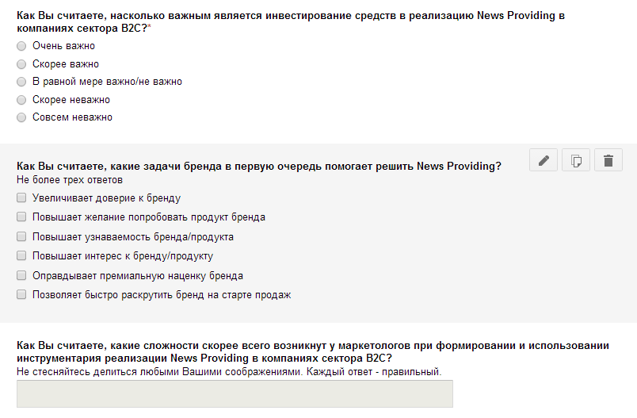
Всего в анкетировании приняли участие 11 человек. Отклик составил 55%. 64% опрошенных представляли собой бренд менеджмент, в то время как 36% - торговый маркетинг. Анкета была основана по структуре, полученной в результате кейс-анализа (типовой фрагмент анкеты приведен на рис. 5)
Figure 5 - Фрагмент анкеты Исследования №1

На втором этапе из числа респондентов были выбраны 5 человек, с которыми были проведены глубинные интервью для уточнения и расширения тезисов, полученных в результате анализа ответов на открытые вопросы анкеты. Протокол интервью может быть найден в Приложении №7.
Для каждой компоненты программы WOM-маркетинга (Experience Sharing, News Providing, Benefit Emphasizing) был сформулирован аналогичный набор вопросов. Помимо закрытых альтернативных вопросов, анкета включала в себя открытые вопросы. В силу того, что данное исследование поисковое, оперировать статистическими характеристиками можно только для конкретной компании ООО «Бакарди Рус», а в целом использовать выдвинутые мнения работников за некую экспертную оценку WOM-компонент (полную версию анкеты см. в приложении №5).

2.2.2 Исследование №2
В ходе исследования №2 проверялись следующие гипотезы:
H1: Показатель Betweenness играет основную роль с точки зрения доверия к человеку, исходя из анализа эгоцентричного социального графа.
H2: Существует существенная положительная корреляция между уровнем доверия к источнику рекомендации и готовностью попробовать продукт из сектора товаров повседневного потребления.
В рамках данного исследования будут изучены эгоцентричные графы, то есть социальные графы, построенные для отдельно взятого индивида, отражающие всех его знакомых по социальной сети и все связи между этими знакомыми. Это связано, в первую очередь, с тем, что построение социального графа для отдельно взятой социальной сети представляется ресурсоемкий процессом с точки зрения количества вычислений на персональном компьютере. Например, для построения подобного графа для vk.com потребовалось бы обработать около 270 000 000 вершин, что на ПК заняло бы примерно 2 года (из расчета времени обработки вершины в 2 секунды).
Объектами данного исследования стали пользователи социальной сети vk.com, пользующиеся социальной сетью каждый день, а предметом исследования стали отношения между объектом и индивидами из множества его «друзей».
Для построения эгоцентричных социальных графов для респондентов в качестве инструмента для получения информации о множестве «друзей» и связах внутри этого множества использовался интерфейс программирования приложений социальной сети vk.com, а для просмотра и анализа получившихся социальных графов было использования ПО Gephi 0.8.2.
Для сбора первичных данных и проверки гипотез было проведено анкетирование объектов с использованием Google Forms. Опрос состоял из блоков, каждый из которых предлагал респонденту оценить пять индивидов из списка друзей по некоторым характеристикам. Для каждого респондента эти 5 индивидов выбирались случайным образом из его графа.
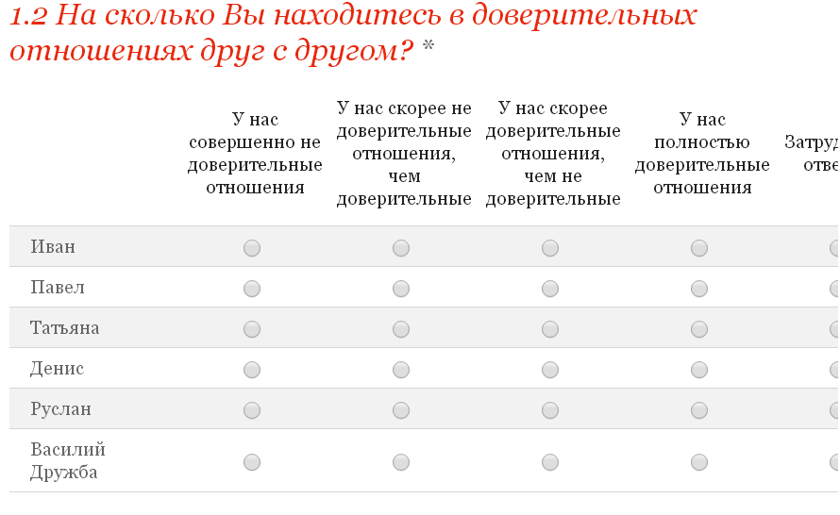
Figure 6- Пример части анкеты #2

Блоки анкеты можно сгруппировать на два больших блока в зависимости от решаемых задач.
Первый блок обнаруживает доверительные отношения и некоторые их характеристики. К вопросам данного блока можно отнести вопросы о характере связи (родственники, случайные знакомые, хорошие друзья и т.д.), частоте общения и наличии непосредственно доверительных отношений (см. рис. 6), сила которых формулировалась в виде полярной шкалы Лайкерта. Вопросы данного блока призваны проверить гипотезу H1 с помощью построения бинарной логистической регрессии, где в качестве зависимой переменной выступал факт доверия к человеку, а независимыми выступали показатели центральностей вершин в графе, такие как Degree, PageRank и нормализованные показатели Closeness и Betweenness, нивелирующие разницу в размерах эгоцентричных графов.
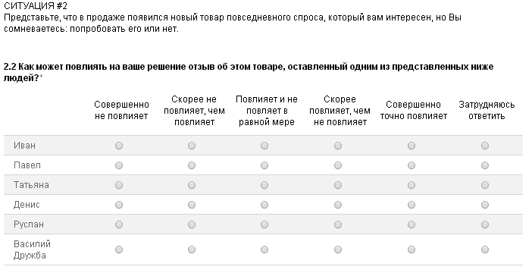
Второй блок позволяет проверить гипотезу H2 о связи между наличием доверительных отношений и влиянием входящей рекомендации продукта на решение о его пробе. Респонденту представляли ситуацию, в которой ему поступала рекомендация продукта повседневного спроса, и предлагалось для каждого из пяти индивидов выше установить, насколько он готов последовать рекомендации. В данном случае также применялась шкала Лайкерта (для полноты понимания данного архитектуры данного вопроса исследования см. рис. 18).
Figure 18 – архитектура вопроса для проверки гипотезы H2.

Здесь исследователь ограничился анализом корреляции между ответом на данный вопрос и ответом на вопрос о силе доверительных отношений. Так как использовалась шкала Лайкерта, то были выбраны показатели корреляции по Спирмену.

2.2.2.1 Отбор респондентов
Пул респондентов формировался из активных пользователей социальных сетей из круга «второго рукопожатия», то есть среди «друзей друзей» исследователя. Также существовал ценз на количество друзей в сети – минимальный порог для участия в исследовании составил 100 человек. Дополнительное условие накладывалось на время отклика потенциального респондента для участия в исследовании, который не должен был превышать 24 часа, что позволяет сделать предположение о ежедневном использовании социальной сети. Помимо вышеуказанного, приоритет в отборе респондентов отдавался респондентам не из Москвы и не из МГУ или НИУ-ВШЭ, чтобы минимизировать пересечения между графами респондентов.
В результате были собраны ответы 80 респондентов, давшие в общем счете 400 единиц данных.

2.2.3 Исследование №3

2.2.3.1 Моделирование коммуникации Experience Sharing и доказательство эффективности предложенной архитектуры.
Напомним, конечная цель данной работы – разработка эффективных коммуникаций обмена мнениями в социальных сетях для решения маркетинговых задач, существовала потребность в апробации предложенного в ходе формализации литературы и Исследования 2 комплекса критериев эффективной коммуникации Experience Sharing в ходе эксперимента в социальной сети vk.com. Ход эксперимента предложен на схеме ниже (см. рис. №7).

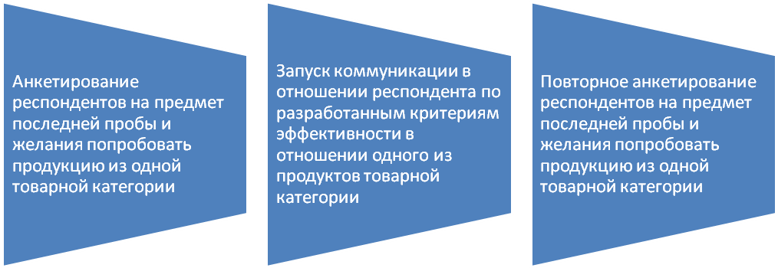
Выявление значимых изменений
наблюдаемых переменных
Figure 7 - схема исследования №2

В качестве наблюдаемых переменных использовались проба за последние 6 месяцев и текущее желание попробовать товар.
Объектом данного исследования являются пользователи vk.com. Предметом исследования является изменение желания попробовать продукт от личной рекомендации по представленной модели коммуникации. В основе эксперимента лежит модель, предложенная автором на основании формализации комплекса критериев и уточнения критериев к коммуникатору на основании Исследования №2.

2.2.3.2 Продукт сообщения
В качестве категории продукции было решено использовать минеральную воду класса премиум. К сожалению, ценовая сегментация на рынке минеральной воды неразвита, и в премиум может попасть совершенно различная продукция [168, 169,170]. Из-за этого была предложена оригинальная ценовая сегментация, где нижняя граница премиум сегмента была установлена на уровне 60 рублей за бутылку 0,5 литров. Таким образом, к водам сегмента премиум на российском рынке относятся такие игроки, как Perrier, Volvic, Acqua Panna, Borjomi и другие. Предпочтение минеральной воды в качестве исследуемой категории определяется широкой доступностью данной продукции и частотой покупки. Предпочтение ценового сегмента премиум определяется высокой вовлеченностью в покупку. Более того, в данной категории в выбранном ценовом сегменте существует бренд, исчерпывающе отвечающий критериям к исследуемому продукту – грузинская минеральная вода Borjomi.
История бренда Borjomi насчитывает более ста лет. Впервые появившись на рынке минеральной воды еще в 1890, бренд сегодня имеет беспрецедентную узнаваемость [171], которая в 2002 году составляла 60% и сохранялась на протяжении периода запрета на ввоз с 2006 по 2013 [172]. Вернувшись на российский рынок во втором квартале 2013 года [174, 175] с внушительным маркетинговым бюджетом, яркой коммуникацией, новым дизайном и премиальным ценовым позиционированием, Borjomi таргетируют молодую аудиторию, которая составляет основу выборки Исследования. Borjomi сегодня - широкодоступный продукт с высокой узнаваемостью, высокой вовлеченностью в покупку и низкими показателями пробы за счет своей относительной новизны на рынке.

Рисунок 2 - Рекламная кампания Borjomi «Избавляйтесь от лишнего». 2014

Рисунок 3 Коммуникация нового дизайна бутылки. 2014

2.2.3.3 Критерии к коммуникатору
Логика вычислений коммуникаторов для объектов исследования будет вычисляться на основании формулы, полученной в результате Исследования №2. В рамках парадигмы, заданной архитектурой Исследования №2, это должен быть индивид, которому с максимальной вероятностью доверяет объект исследования. Также существовала контрольная группа, в которой коммуникаторы выбирались случайным образом из списка друзей объекта. В силу специфики эксперимента, сообщения обладали высокой персонализацией. В общих чертах сообщение коммуникатору выглядело следующим образом:
<Имя коммуникатора>, привет! Мы не знакомы, приятно познакомиться. Я пишу увлекательную диссертацию о доверии. Я разработал формулу, предсказывающую доверительные отношения в социальных сетях, и хочу проверить, работает ли она на самом деле. Для этого я начинаю несложный, но очень интересный эксперимент на случайно отобранных респондентах. Ты был вычислен нашей формулой как человек, которому очень доверяет один из респондентов. Без твоего участия эксперимент не получится, поэтому прошу о помощи!
Суть эксперимента очень проста - <Имя респондента> (НИ В КОЕМ СЛУЧАЕ НЕ ГОВОРИ ЕМУ ПРО ЭТОТ ЭКСПЕРИМЕНТ!) пройдет анкету, где его спросят о желании попробовать тот или иной продукт из категории минеральной воды. После этого ты как бы случайно и искренне порекомендуешь ему одну из этих минеральных вод. Это может быть сообщение в свободной форме, по смыслу означающее "Боржоми - очень вкусная вода, очень советую!"
После чего мы повторно опросим <Имя респондента> и выявим различие в желании попробовать продукт до и после рекомендации.
Заранее спасибо!

2.2.3.4 Критерии к сообщению
После получения согласия от коммуникаторов им будут даны критерии коммуникации на основании комплекса критериев, предложенного ранее:
- Сообщение содержит правдивую информацию о продукте
- Сообщение содержит информацию, связанную с положительным опытом пользования продуктом
- Сообщение несет позитивный эмоциональный окрас
- Сообщение выглядит искренним и личным

2.2.3.5 Критерии к каналу
Используемый канал – личные сообщения. Из комплекса критериев известно, что личные сообщения требуют обратной связи, обеспечивают респонденту несущественный уровень публичности и позволяют таким образом отреагировать наиболее полно и искренне. Также этот канал является недоступным для возникающих шумов.

2.2.3.6 Ход исследования и гипотезы
В ходе исследования, респонденты для которого были отобраны по методу снежного кома, была собрана выборка в 20 участников. Случайным образом участники были разбиты на две группы.
Группа 1. Группа входящей коммуникации, отвечающей предложенному комплексу критериев эффективности.
Потенциальный коммуникатор выявлялся по разработанной в рамках Исследования №2 формуле, после чего потенциальным коммуникаторам было предложено принять участие в эксперименте.

Группа 2. Группа входящей коммуникации, коммуникаторы которой выбраны случайным образом из списка друзей.
Приглашение объекта исследования принять участие в эксперименте:
<Имя респондента>, привет!
Мне посоветовала обратиться к тебе <Общий друг респондента и исследователя>.
Я делаю исследование, предметом которого является влияние окружающей среды на узнаваемость брендов. В общей сложности мне нужно не более 10 минут твоего времени. Поможешь науке?.
После получения согласия от респондентов и коммуникаторов было проведено анкетирование респондентов. Анкета приведена в Приложении №6.
После первичного анкетирования перед коммуникаторами ставилась задача в течение трех следующих дней совершить коммуникацию. По истечении суток после коммуникации проводилось повторное анкетирование респондентов по аналогичной анкете, содержащие наблюдаемые переменные.
В ходе исследования проверялись следующие гипотезы:
H4: Коммуникация Experience Sharing, исполненная в соответствии с комплексом критериев эффективности, позитивно влияет показатель желания попробовать продукт.
H5: Коммуникация Experience Sharing, исполненная в соответствии с комплексом критериев эффективности, позитивно влияет на показатель пробы продукта за последние 6 месяцев.
H6: Увеличение показателя желания попробовать продукт в результате коммуникации Experience Sharing, исполненной в соответствии с комплексом критериев эффективности (Группа 1), будет з выше аналогичных изменений в результате коммуникации, данной без учета факторов, связанных с доверительными отношениями (Группа 2)
H7: Увеличение показателя пробы продукта за последние 6 месяцев в результате коммуникации Experience Sharing, исполненной в соответствии с комплексом критериев эффективности (Группа 1), будет выше аналогичных изменений в результате коммуникации, данной без учета факторов, связанных с доверительными отношениями (Группа 2)
В следующей главе будут представлены полученные в результате проведённых исследований.

3 Полученные результаты эмпирических исследований

3.1 Исследование №1
В результате поискового исследования на предприятии ООО «Бакарди Рус» были получены следующие выводы.
На графике №1 приложен график с частотами распределения ответов по каждой компоненте. 36% заявили о том, что инвестирование средств в реализацию Experience Sharing «очень важно» (для сравнения, только 18% ответили аналогично о важности News Providing и лишь 9% ответили аналогично о Benefit Emphasizing). Еще 36% сочли Experience sharing «скорее важной» компонентой. Тем не менее, суммарное число людей, считающих важным инвестирование средств в News Providing, оказалось выше аналогичного показателя для Experience Sharing (91% против 72% соответственно).

Figure 9 - Частотное распределение ответов по компонентам WOM-маркетинга
На вопрос о задачах, которые решает Experience Sharing, чаще всего встречались ответы «повышает доверие к марке/бренду» и «поднимает интерес к бренду». Ответ «повышает желание попробовать продукт под брендом» по популярности занимает второе место. При этом важно отметить, что повышение пробы было самым частым ответом именно для Experience Sharing.
С целью сопоставления существующей теории и экспертного восприятия результативности WOM-маркетинга, была составлена следующая таблица (табл. 5).

Table 5 - Сравнительная таблица экспертного восприятия и существующих исследований на вопрос о результативности компонентов WOM-маркетинга. Красным цветом отмечены расхождения результатов данного Исследования и существующих ранее исследований.
 | Experience Sharing | News Providing | Benefit Emphasizing
Существующие исследования | Повышает доверие к марке  Повышает пробу марки | Повышает узнаваемость марки  Повышает интерес к марке | Оправдывает премиальную наценку  Позволяет быстро раскрутить продукт на старте продаж
Экспертное восприятие | Повышает доверие к марке  Повышает интерес к марке | Повышает узнаваемость марки  Повышает интерес к марке | Оправдывает премиальную наценку  Повышает доверие к марке

На этапе глубинного интервью респондентам было предложено уточнить и расширить тезисы, приведенные работниками в открытых вопросах. Наибольший интерес для исследователя представляет собой сформулированный список проблем имплементации инструментария реализации Experience Sharing. Опрошенные эксперты выделили следующий набор проблем:
- Отсутствие эффективных инструментов поиска ценных коммуникаторов Experience Sharing в социальных сетях
- Общее недоверие к рекомендациям в российском обществе
- Несоответствие качества продукта заявленному приводит к резко негативной реакции
- Обмениваемый опыт субъективен и не связан с объективными преимуществами продукта
В рамках данного поискового исследования был выявлен неиспользованный потенциал компонент WOM-маркетинга. Около 30% респондентов не считают сколько-нибудь важным инвестирование в создание инструментария реализации той или иной программы WOM-маркетинга. Что касается Experience Sharing, в ходе глубинного интервью было выявлено, что причинами является отсутствие веры в существование функционирующего инструментария Experience Sharing и убежденность в недоверии к искренности рекомендациям любого характера.
Были выявлены четыре проблемы имплементации инструментария применения Experience Sharing. Две из них, а именно отсутствие эффективных инструментов поиска ценных коммуникаторов Experience Sharing в социальных сетях и лидерство компоненты в воспринимаемой важности реализации послужили подтверждением актуальности данной темы и дали толчок дальнейшему ходу работы.
На основании данного исследования можно заключить о крайне высоком уровне понимания и применения WOM-маркетинга в экспертном сообществе маркетологов.
Часть результатов, полученных в ходе исследования, были использованы для построения оптимального эксперимента (п. 2.2.3) на получение значимого увеличения желания попробовать продукт повседневного использования.
Таким образом, для разработки метода эффективных коммуникаций Experience Sharing исследователям в первую очередь необходимо ответить на два вопроса – какими свойствами должен обладать источник, чтобы его рекомендация была искренняя, и как найти этих людей в социальных сетях. Этим вопросам и посвящено следующее исследование.

3.2 Исследование №2
Для подтверждения гипотезы H2 вычислялись значения ранговой корреляции Спирмена между параметрами доверия и решением о пробе продукта повседневного использования (влияние на решение о покупке).
Table 6 - Корреляционный анализ для проверки гипотез H2, H3
Ро Спирмена |  | Влияние на решение о покупке
Степень доверия | Коэффициент корреляции | ,634**
 | Знч. (2-сторон) | ,000

Из таблицы видно существование значимой положительной корреляции, что свидетельствует о сонаправленности показателей. Данные результаты позволяют сделать вывод о прямой зависимости между наличием доверительных отношений с коммуникатором и влиянием входящей рекомендации от коммуникатора на решение респондента о покупке товара повседневного пользования. Полученные результаты подтверждают гипотезу H2 и позволяют использовать наличие доверительных отношений как обобщающий и ключевой критерий эффективности коммуникации Experience Sharing.
Основная часть работ по проверке гипотезы H1 и построению регрессионной модели было проведено исследователем Фатеевым С.Д. Автором данной работы было проведено перекодирование шкалы Лайкерта в бинарную, для чего необходимо было провести анализ с целью установления оптимальной перекодировки между вариантами TopBox и Top2Boxes. TopBox перекодирует в 1 (наличие доверительных отношений) исключительно ответ: «У нас абсолютно доверительные отношения», тогда как при использовании Top2Boxes положительным ответом также считается «У нас скорее доверительные, чем не доверительные отношения».
Для принятия решения было построено дерево распределения вероятностей, основанное на частоте распределения ответов. Выбранный способ кодирования должен отражать максимальное воздействие независимых переменных на зависимые, а именно на ответ на вопрос о влиянии рекомендации «Совершенно точно повлияет». Было построено дерево решений для данного вопроса, которое приведено ниже (см. сх. 10)

Figure 10 - дерева распределения ответов на вопрос «Как может повлиять на ваше решение отзыв об этом товаре, оставленный одним из представленных ниже людей»
0.74
0.26
У нас абсолютно доверительные отношения
У нас скорее доверительные, чем не доверительные отношения
Совершенно точно повлияет
Совершенно точно повлияет
Скорее повлияет, чем не повлияет
Скорее повлияет, чем не повлияет
0,71
0,28
0,42
0,57
0.52
0.2
0.11
0.17
0.37

Представим, что мы кодируем группы «У нас абсолютно доверительные отношения» и «У нас скорее доверительные, чем не доверительные отношения» как «доверие есть» (метод Top2Boxes), тогда вероятность случайным образом выбрать из этой группы человека, который совершенно точно повлияет на принятие решения о пробе товара, равна 37%. В случае же, когда мы используем метод кодировки TopBox, аналогичная вероятность равна 57%, что повышает точность на 20% по сравнению с предыдущим методом. В результате этого предварительного анализа было принято решение об использовании метода кодирования TopBox.
Далее, Фатеевым С.Д. было проведено преобразование переменных, представляющих данные о положении сети, были созданы отдельные блоки переменных для сравнения качества регрессионных моделей, а также были построены регрессионные модели для каждого блока и одна смешенная модель, включающая самые значимые переменные из всех предыдущих моделей.

В итоге Исследования формула доверия выглядит следующим образом. Самый весомый коэффициент получившейся регрессии – показатель Betweenness, что подтверждают выдвинутую гипотезу о H1:
$$P=\frac{1}{1+e^{-(-4,788+55,172nB+0.561C)}}$$
где,
P – вероятность доверительных отношений;
nB – нормализованное значение Betweenness;
С – фактическое значение Closeness.

Автору представляется существенным пояснить физический смысл данной формулы. Для объекта исследуемой совокупности коммуникатор, отвечающий критерию доверия, является такой узел в эгоцентрическом графе друзей объекта, через которого проходят наибольшее количество кратчайших путей между всеми остальными узлами этого графа.

В результате данного репрезентативного исследования были представлены следующие результаты, обладающие научной новизной:
- Подтверждена гипотеза (H1) о значимости такого показателя как Betweenness с точки зрения доверия. В результате была построена регрессионная модель поиска доверительных отношений на основании исключительно структуры социальных графов, обладающая высокой точностью. Предложенный метод может лечь в основу автоматизированного механизма поиска доверительных связей в социальных сетях, и даёт весомый вклад в создание инструментария эффективных WOM-коммуникаций через социальные сети.
- Была установлена значимая (при α=0.01) корреляция (0,573) между наличием доверительных отношений и готовностью прислушаться к рекомендации. Эта находка подтверждает гипотезу H2.
- И была подтверждена гипотеза о том, что готовность попробовать продукт из FMCG сектора по рекомендации и уровень доверия к рекомендателю находятся в прямой зависимости (H3). По результатам корреляция между наличием доверительных отношений и готовностью прислушаться к рекомендации продукта повседневного спроса равна 0,634 и значима при α=0.01.

В совокупности, данные результаты позволяют предложить исчерпывающий комплекс критериев эффективной коммуникации Experience Sharing, включающий чёткий алгоритм поиска коммуникатора, основанный на определении доверительных отношений в эгоцентрическом графе. Модель предложена на схеме ниже (см. фиг. 8)
Figure 8 – Комплекс критериев эффективной коммуникации и метрики, позволяющие измерить эффективность коммуникации

Продукт с низкой пробой
  - Неизвестный бренд
  - Новый продукт
  - Продукт с высоким ценником
  - Продукт на рынке с высокой лояльностью
Доверительный коммуникатор
  - Через него проходит наибольшее число кратчайших путей в социальной сети друзей реципиента
Сообщение Experience Sharing
  - Правдивая информация о продукте
  - Положительный опыт пользования продуктом
  - Позитивный эмоциональный окрас
  - Искреннее и личное
Канал личных сообщений
  - Низкий уровень шумов
  - Возможность богатого контента
  - Ответственность за реакцию
Рост пробы за длительное время
  - P12M consumption
  - P6M consumption
  - Trial rate
  - Willingness to try rate
Рост доверия к марке
  - Trust metrics
  - ‘My friends are using it’ metrics
  - Credibility metrics

3.3 Исследование №3
Из-за низкого отклика коммуникаторов в группе 2 была проанализирована только группа 1, для членов которой коммуникаторы были выбраны по формуле из Исследования №2. К сожалению, в силу временных ограничений, нарастить группу не удалось, в результате чего она состояла из 8 человек, что сделало единственно возможным использование непараметрического теста, проведенного Фатеевым С.Д.
К сожалению, несмотря на то, что у 4 человек и повысилось желание попробовать именно Borjomi, а один из участников за отведенные сутки совершил пробу продукта, этого не хватило для значимого подтверждения гипотез H4 и H5.
Несмотря на незначимость полученных результатов, представляется важным отметить, что действие рекомендации распространилось на 5 человек из 8, что составляет 62,5%, что находится в коридоре от 44% до 69% существующих эмпирических исследований влияния рекомендаций на выбор продукта сектора потребительских товаров [79, 162, 173]. Данный факт позволяет в значительной мере предполагать, что предложенный комплекс критериев эффективной коммуникации Experience Sharing может быть использован в имплементации инструментария Experience Sharing WOM.
В заключительной части работы будет проведен поиск возможностей имплементации комплекса критериев в различных сферах маркетинга и предложен исчерпывающий алгоритм использования полученной модели.

4 Выводы работы. Методы имплементации полученного комплекса критериев в маркетинге.
Основное применение эффективной коммуникации автор видит в создании цепочек рекомендаций продуктов. Её смысл – распространение рекомендаций через доверительные отношения, где на каждом этапе, включая нулевой этап (если человек оказался в транзакции не по рекомендации), инструментарий позволяет простимулировать и направить коммуникацию Experience Sharing в адрес человека, который, скорее всего, последует рекомендации (с использованием алгоритмов вычисления доверительных отношений). Сценарий формирования данных цепочек приведен на схеме ниже (рис. 12). Красными стрелками выделено стимулирующее действие будущего инструментария.
Figure 12- сценарий распространения цепочки рекомендаций

Тривиально, что вовлеченность потребителя в покупку достигает максимума в момент покупки. Момент покупки отражает выбор, принятый потребителем. Этот момент может быть:
- Момент удачной покупки (цена, доступность конкретного товара и т.д.). В таком случае, потребитель обладает естественным желанием порекомендовать магазин близкому себе человеку
- Повторная покупка. В таком случае, потребитель обладает опытом пользования продуктом и выбирает его повторно. Момент совершения повторной покупки может быть отличным стимулом прямого Experience Sharing, дающий возможность помочь близким с выбором, а также заявить о своих предпочтениях в рамках повседневного обмена мнениями
- Первичной покупкой. В данном случае естественным желанием потребителя может быть сообщить об этом событии близкому человеку, чтобы получить Experience Sharing или начать свой.
Таким образом, вне зависимости от типа покупки, Experience Sharing в момент совершения покупки привлекает новых клиентов не только к бренду и продукту, но и к ритейлеру.
Канал продаж, позволяющий совершить покупку, находясь в интернете – онлайн-ритейл. Предлагается рассмотреть рынок онлайн-ритейла и выбрать наиболее подходящий для имплементации инструментария сегмент.
По данным Euromonitor [97, 98], объем рынка онлайн торговли в России за 2013 год составил 500 млрд. рублей, а среднегодовые темпы прироста на интервале с 2009 по 2013 год составили 36%.

Figure 13 - Объем рынка онлайн-ритейла России, трлн. руб.

Темпы роста связаны, в первую очередь, темпами расширения проникновения интернета. Прогнозируется, что уровень проникновения интернета вырастет с текущих 53% до 84% в 2017.
Наиболее развитыми категориями для покупок через интернет являются электроника, товары для детей и бытовая техника. Взглянув на тренды, можно с уверенностью сказать, что данные категории онлайн-ритейла будут еще и самыми быстрорастущими, стремясь к европейским 25%, 26% и 18% соответственно.
Figure 14- Доля продаж через интернет (РФ (синий) против Великобритании (красный))

Однако доли от продаж категории не отражают реальный клиенто- и товарооборот сетевых магазинов. Чтобы лучше таргетировать онлайн-ритейл, необходимо обратиться к списку топ-30 онлайн-ритейлеров по количеству уникальных посетителей в неделю.
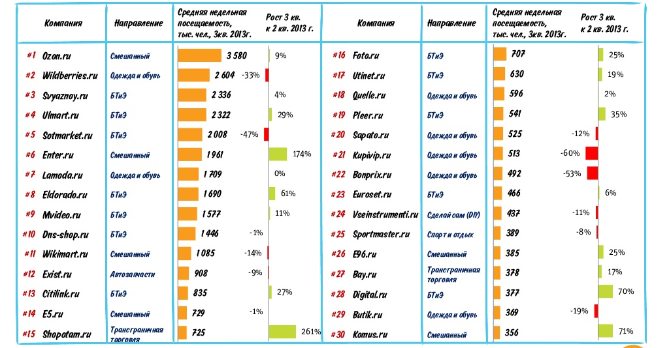
Figure 15- TOP-30 российских онлайн-ритейлеров по ежемесячной аудитории

Из графика видно (рис. 15), что дополнительного внимания заслуживает одежда и обувь. Два крупных онлайн-ритейлера одежды – Wildberries.ru и Lamoda.ru – занимают 2 и 7 место в рейтинге самых посещаемых онлайн-магазинов России.
Также внимания заслуживает косметика. Хотя доля продаж косметики через интернет составляет всего 3%, в предыдущих исследованиях было отмечено, что 69% потребителей косметики выбирают ее на основании рекомендаций, а 51% онлайн-покупателей за последние 12 месяцев приобретали косметику онлайн.
Очень важно также отметить, что основная аудитория интернет-покупателей в России – молодежь в возрасте от 18 до 34 лет, составляющая порядка 70% всех покупателей. Очень важно также отметить, что 60% онлайн-торговли сконцентрировано в Москве и Санкт-Петербурге.
Учитывая предыдущие исследования и анализ рынка онлайн-торговли, наибольший интерес для имплементации инструментария Experience Sharing представляют:
- Онлайн-ритейлеры электроники и бытовой техники (крупнейшими являются ozon.ru, E5, сотмаркет, Ютинет.ру, плеер.ру, wikimart и т.д.)
- Онлайн-ритейлеры товаров для детей (kupi-kolyasku.ru, babysecret, олант, бэби кантри)
- Онлайн-ритейлеры одежды (wildberries.ru, lamoda.ru)
- Онлайн-ритейлеры косметики (aromat.ru, иль дэ ботэ)
- Онлайн-ритейлеры групп продовольственных товаров, такие как премиальный шоколад и премиальная вода (Азбука Вкуса, Утконос, 7 Континент)

Предлагаемый инструментарий выглядит как социальная надстройка, получающая данные учетной записи VK.com из параметров аутентификации. Метод Experience Sharing выглядит следующим образом:
- Посетитель сайта выбирает продукт и нажимает «Оформить заказ»
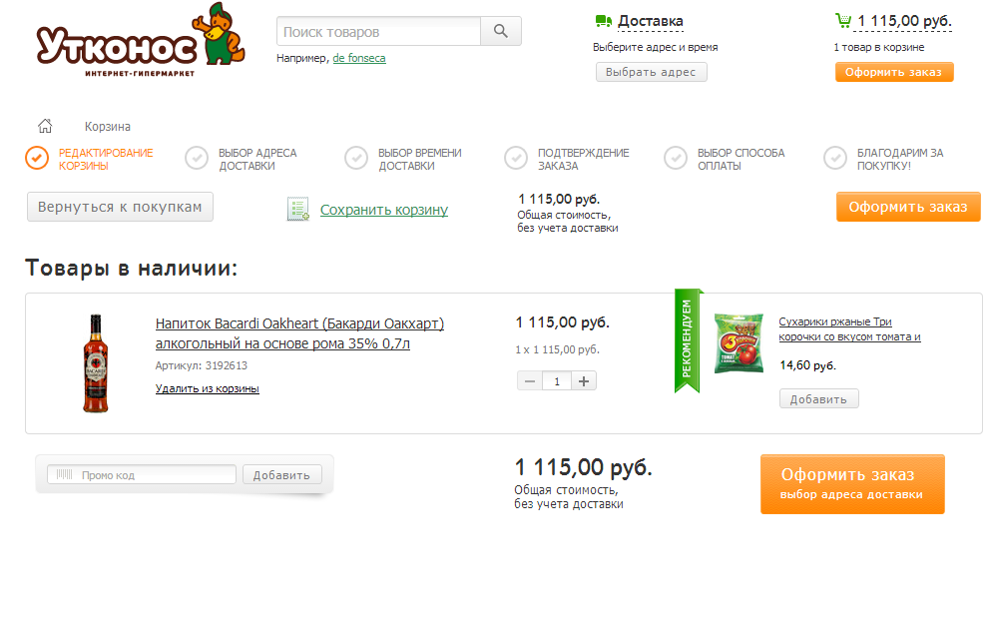
Figure 16. Пример покупки товара в интернет магазине

- Посетителю предлагают аутентифицироваться, используя vk.com
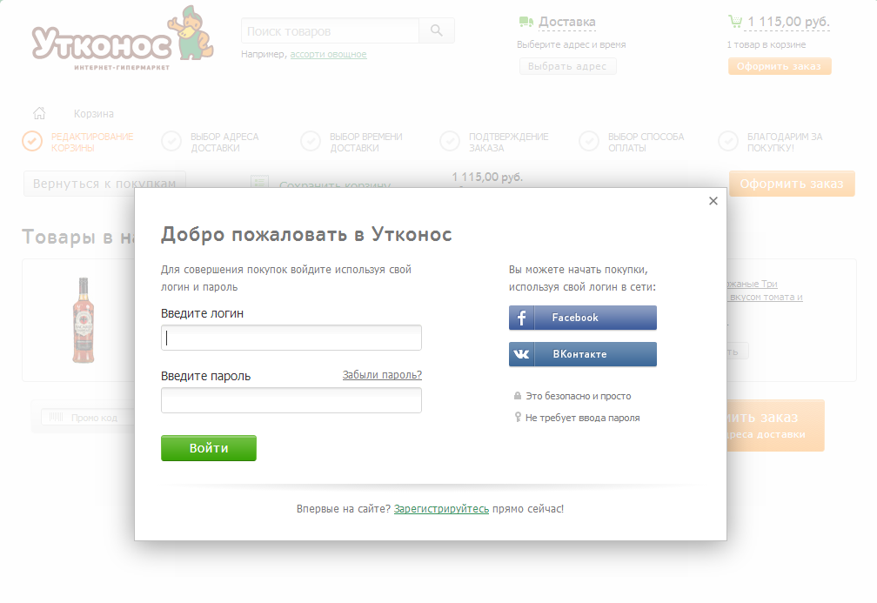
Figure 17 - Регистрация в магазине с помощью аккаунта в социальной сети
3. Посетитель совершает покупку, после чего система предлагает сделать рекомендацию определенному по формуле лидеру мнений. На рисунке ниже отражен пример рекомендации продукта, однако также можно порекомендовать и сам магазин
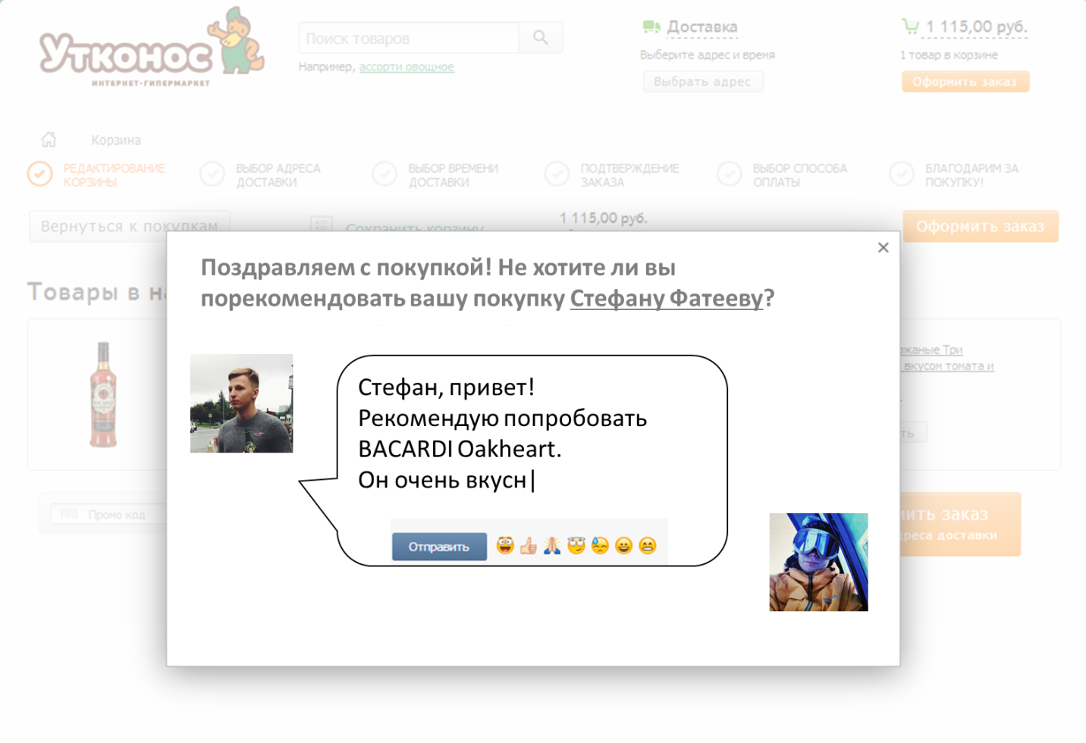
Figure 18. Предложение произвести личностную рекомендацию выбранному другу
Исследователи верят в то, что данный инструментарий может заинтересовать крупные сети ритейла и обсуждают возможность коммерциализации разработанного метода.

Список использованной литературы
- Achrol R. S. Changes in the theory of interorganizational relations in marketing: toward a network paradigm //Journal of the academy of marketing science. – 1997. – Т. 25. – №. 1. – С. 56-71.
- Adamic L. A., Adar E. Friends and neighbors on the web //Social networks. – 2003. – Т. 25. – №. 3. – С. 211-230
- Baldwin T. T., Bedell M. D., Johnson J. L. The social fabric of a team-based MBA program: Network effects on student satisfaction and performance //Academy of Management Journal. – 1997. – Т. 40. – №. 6. – С. 1369-1397.
- Bampo M. et al. The effects of the social structure of digital networks on viral marketing performance //Information Systems Research. – 2008. – Т. 19. – №. 3. – С. 273-290.
- Bart Y. et al. Are the drivers and role of online trust the same for all web sites and consumers? A large-scale exploratory empirical study //Journal of marketing. – 2005. – Т. 69. – №. 4. – С. 133-152.
- Beatty S. E., Smith S. M. External search effort: An investigation across several product categories //Journal of consumer research. – 1987. – С. 83-95.
- Belvaux B. Le développement des médiassociaux. Proposition d'un modèle de diffusion intégrant les externalités de réseaudansun cadre concurrentiel //Recherche et Applications en Marketing. – 2011. – Т. 26. – №. 3. – С. 7-22.
- Blau P. M. Exchange and power in social life. – Transaction Publishers, 1964
- Boon S. D., Holmes J. G. The dynamics of interpersonal trust: Resolving uncertainty in the face of risk //Cooperation and prosocial behavior. – 1991. – С. 190-211
- Brown J. J., Reingen P. H. Social ties and word-of-mouth referral behavior //Journal of Consumer research. – 1987.
- Buller D. et al. Implementing a 5-a-day peer health educator program for public sector labor and trades employees //Health Education & Behavior. – 2000. – Т. 27. – №. 2. – С. 232-240.
- Burt R. S. The social capital of opinion leaders //The Annals of the American Academy of Political and Social Science. – 1999. – Т. 566. – №. 1. – С. 37-54.
- Burt R. S., Knez M. Trust and third-party gossip //Trust in organizations: Frontiers of theory and research. – 1996. – Т. 68. – С. 89.
- Chua R. Y. J., Ingram P., Morris M. W. From the head and the heart: Locating cognition-and affect-based trust in managers' professional networks //Academy of Management Journal. – 2008. – Т. 51. – №. 3. – С. 436-452
- Coleman J. S. et al. Medical innovation: A diffusion study. – Indianapolis: Bobbs-Merrill Company, 1966.
- Cropanzano R., Mitchell M. S. Social exchange theory: An interdisciplinary review //Journal of Management. – 2005. – Т. 31. – №. 6. – С. 874-900.
- Dowling G. R., Staelin R. A model of perceived risk and intended risk-handling activity //Journal of consumer research. – 1994. – С. 119-134.
- Duhan D. F. et al. Influences on consumer use of word-of-mouth recommendation sources //Journal of the Academy of Marketing Science. – 1997. – Т. 25. – №. 4. – С. 283-295.
- Feick L., Higie R. A. The effects of preference heterogeneity and source characteristics on ad processing and judgments about endorsers //Journal of Advertising. – 1992. – Т. 21. – №. 2. – С. 9-24.
- Flynn L. R., Goldsmith R. E., Eastman J. K. Opinion leaders and opinion seekers: two new measurement scales //Journal of the Academy of Marketing Science. – 1996. – Т. 24. – №. 2. – С. 137-147.
- Freeman L. C. Centrality in social networks conceptual clarification //Social networks. – 1979. – Т. 1. – №. 3. – С. 215-239.
- Gatignon H., Robertson T. S. A propositional inventory for new diffusion research //Journal of consumer research. – 1985. – С. 849-867.
- Gentina E., Bonsu S. K. Peer network position and shopping behavior among adolescents //Journal of Retailing and Consumer Services. – 2013. – Т. 20. – №. 1. – С. 87-93.
- Geyskens I., Steenkamp J. B. E. M., Kumar N. Generalizations about trust in marketing channel relationships using meta-analysis //International Journal of Research in marketing. – 1998. – Т. 15. – №. 3. – С. 223-248
- Gibbons D., Olk P. M. Individual and structural origins of friendship and social position among professionals //Journal of Personality and Social Psychology. – 2003. – Т. 84. – №. 2. – С. 340.
- Gilly M. C. et al. A dyadic study of interpersonal information search //Journal of the Academy of Marketing Science. – 1998. – Т. 26. – №. 2. – С. 83-100.
- Grabner-Kräuter S., Kaluscha E. A. Empirical research in on-line trust: a review and critical assessment //International Journal of Human-Computer Studies. – 2003. – Т. 58. – №. 6. – С. 783-812.
- Granovetter M. The strength of weak ties //American journal of sociology. – 1973. – Т. 78. – №. 6. – С. L
- Grosser T. J., Lopez-Kidwell V., Labianca G. A social network analysis of positive and negative gossip in organizational life //Group & Organization Management. – 2010. – Т. 35. – №. 2. – С. 177-212.
- Herman H. M., Dasborough M. T. A study of exchange and emotions in team member relationships //Group & Organization Management. – 2008. – Т. 33. – №. 2. – С. 194-215.
- Herr P. M., Kardes F. R., Kim J. Effects of word-of-mouth and product-attribute information on persuasion: An accessibility-diagnosticity perspective //Journal of consumer research. – 1991. – Т. 17. – №. 4. – С. 454.
- Hinz O. et al. Seeding strategies for viral marketing: an empirical comparison //Journal of Marketing. – 2011. – Т. 75. – №. 6. – С. 55-71.
- House L. A., House M. C., Mullady J. Do recommendations matter? Social networks, trust, and product adoption //Agribusiness. – 2008. – Т. 24. – №. 3. – С. 332-341
- Iacobucci D., Hopkins N. Modeling dyadic interactions and networks in marketing //Journal of Marketing Research (JMR). – 1992. – Т. 29. – №. 1.
- Iyengar R. et al. HOW SOCIAL NETWORKS AND OPINION LEADERS AFFECT THE ADOPTION OF NEW PRODUCTS //GfK-Marketing Intelligence Review. – 2011. – Т. 3. – №. 1.
- Karsai M., Perra N., Vespignani A. Time varying networks and the weakness of strong ties //Scientific reports. – 2014. – Т. 4.
- Katz E., Lazarsfeld P. F. Personal Influence, The part played by people in the flow of mass communications. – Transaction Publishers, 1970
- King C. W. Fashion adoption: A rebuttal to the 'trickle down' theory //Toward scientific marketing. – 1963. – №. 3. – С. 9-31.
- Kiss C., Bichler M. Identification of influencers—measuring influence in customer networks //Decision Support Systems. – 2008. – Т. 46. – №. 1. – С. 233-253.
- Laughlin J. D., MacDonald J. B. IDENTIFYING MARKET MAVENS ONLINE BY THEIR SOCIAL BEHAVIORS IN COMMUNITY-GENERATED MEDIA //Academy of Marketing Studies Journal. – 2010. – Т. 14. – №. 1.
- Lazarsfeld P., Katz E. Personal influence: the part played by people in the flow of mass communications //Glencoe, Illinois. – 1955.
- Lee M. K. O., Turban E. A trust model for consumer internet shopping //International Journal of electronic commerce. – 2001. – Т. 6. – С. 75-92.
- McAllister D. J. Affect-and cognition-based trust as foundations for interpersonal cooperation in organizations //Academy of management journal. – 1995. – Т. 38. – №. 1. – С. 24-59.
- Myers J. H., Robertson T. S. Dimensions of Opinion Leadership //Journal of Marketing Research (JMR). – 1972. – Т. 9. – №. 1.
- Palmatier R. W. et al. Factors influencing the effectiveness of relationship marketing: a meta-analysis //Journal of marketing. – 2006. – Т. 70. – №. 4. – С. 136-153
- Pookulangara S., Koesler K. Cultural influence on consumers' usage of social networks and its' impact on online purchase intentions //Journal of Retailing and Consumer Services. – 2011. – Т. 18. – №. 4. – С. 348-354.
- Radha H. Identifying Leaders and Followers in Online Social Networks
- Reingen P. H., Kernan J. B. Analysis of referral networks in marketing: Methods and illustration //Journal of Marketing Research. – 1986. – С. 370-378.
- Reingen P. H., Kernan J. B. Analysis of referral networks in marketing: Methods and illustration //Journal of Marketing Research. – 1986. – С. 370-378
- Robertson T. S. The effect of the informal group upon member innovative behavior //Proceedings. Fall Conference, American Marketing Association. – 1968. – С. 334-40.
- Robinson J. P. Interpersonal Influence in Election Campaigns Two Step-flow Hypotheses //Public Opinion Quarterly. – 1976. – Т. 40. – №. 3. – С. 304-319.
- Rogers E. M. Diffusion of innovations. – Simon and Schuster, 2010.
- Rosnow R. L. Gossip and marketplace psychology //Journal of Communication. – 1977. – Т. 27. – №. 1. – С. 158-163.
- Ryu G., Han J. K. Word-of-mouth transmission in settings with multiple opinions: The impact of other opinions on WOM likelihood and valence //Journal of Consumer Psychology. – 2009. – Т. 19. – №. 3. – С. 403-415.
- Shankar V., Urban G. L., Sultan F. Online trust: a stakeholder perspective, concepts, implications, and future directions //The Journal of strategic information systems. – 2002. – Т. 11. – №. 3. – С. 325-344
- Sikkema K. J. et al. Outcomes of a randomized community-level HIV prevention intervention for women living in 18 low-income housing developments //American journal of public health. – 2000. – Т. 90. – №. 1. – С. 57.
- Sirdeshmukh D., Singh J., Sabol B. Consumer trust, value, and loyalty in relational exchanges //Journal of marketing. – 2002. – Т. 66. – №. 1. – С. 15-37.
- Sirsi A. K., Ward J. C., Reingen P. H. Microcultural analysis of variation in sharing of causal reasoning about behavior //Journal of Consumer Research. – 1996. – С. 345-372.
- Smith D., Menon S., Sivakumar K. Online peer and editorial recommendations, trust, and choice in virtual markets //Journal of interactive marketing. – 2005. – Т. 19. – №. 3. – С. 15-37
- Smith R. E. Integrating information from advertising and trial: processes and effects on consumer response to product information //Journal of Marketing Research (JMR). – 1993. – Т. 30. – №. 2.
- Suarez F. F. Network effects revisited: the role of strong ties in technology selection //Academy of Management Journal. – 2005. – Т. 48. – №. 4. – С. 710-720.
- TAKAHASHI N., INAMIZU N. Logical Weakness of “The Strength of Weak Ties” //Annals of Business Administrative Science. – 2014. – Т. 13. – №. 2. – С. 67-76.
- Valente T. W., Pumpuang P. Identifying opinion leaders to promote behavior change //Health Education & Behavior. – 2007. – Т. 34. – №. 6. – С. 881-896.
- Vlachos P. A., Vrechopoulos A. P., Pramatari K. Too much of a good thing: curvilinear effects in the evaluation of services and the mediating role of trust //Journal of Services Marketing. – 2011. – Т. 25. – №. 6. – С. 440-450
- Wangenheim F. V., Bayon T. The effect of word of mouth on services switching: measurement and moderating variables //European Journal of Marketing. – 2004. – Т. 38. – №. 9/10. – С. 1173-1185.
- Ward J. C., Reingen P. H. Sociocognitive analysis of group decision making among consumers //Journal of Consumer Research. – 1990. – Т. 17. – №. 3. – С. 245
- Weng L. et al. Competition among memes in a world with limited attention //Scientific Reports. – 2012. – Т. 2
- Weng L., Menczer F., Ahn Y. Y. Virality prediction and community structure in social networks //Scientific reports. – 2013. – Т. 3.
- Xu W. W. et al. Predicting Opinion Leaders in Twitter Activism Networks. The Case of the Wisconsin Recall Election //American Behavioral Scientist. – 2014. – С. 0002764214527091
- ‘Word-of-mouth’ the most powerful selling tool: Nielsen Global Survey’, 2007. – Nielsen. – 120 p.
- Aaker D. Strategic Market Management / D. Aaker – USA: Wiley, 2009 – 352 p.
- Benson P. Shapiro, Anne T. Pigneri, Roy H. Schoeman. CIBA-GEIGY Agricultural Division // Harvard Business School, 1981. - 14 p.
- Bogart, L.War of the Words: Advertising in the Year 2010. // Across the Board, 1985. - 37 p.
- Boyd, d. m., & Ellison, N. B.. Social Network Sites: Definition, History, and Scholarship // Journal of Computer-Mediated Communication, 2007. Vol. 13. № 1. 14 p.
- Easley D, Kleinberg J. Networks, Crowds and Markets / D Easley, J. Kleinberg – Cambridge: Cambridge University Press, 2010 – 744 p.
- Fairbank V. A Study into the Effectiveness of Viral Marketing over the Internet // University of Glousetershire, 2008. - 93 p.
- Fred Reichheld, THE ULTIMATE QUESTION // Harvard Business Review, 2006
- Mohr, I. Buzz marketing for movies // Business Horizons, 2007. Vol. 50. P. 395-403
- On-trade consumers behavior, Quantative Study, Millward Brown, 2013
- Roper ASW, 'The Influentials', 2003
- Sandage and Leckenby. Student Attitudes Toward Advertising: Institution vs. Instrument. // Journal of Advertising, 1980. Vol. 9. P. 29-32
- Silverman G. The Secrets of Word-Of-Mouth Marketing / George Silverman – USA: AMACOM Div American Mgmt Assn, 2001 – 272 p.
- Spero, I. and Stone, M. Agents of change: how young consumers are changing the world of marketing // Qualitative Market Research: An International Journal, 2004. Vol. 7. P. 153-159
- Wanner M. More Than the Consumer Eye Can See: Guerrilla Advertising From an Agency Standpoint // The Elon Journal of Undergraduate Research in Communication, 2011. Vol. 1. № 1. З. 103-109
- Wellman, Barry; Berkowitz, S.D. ‘Social Structures: A Network Approach’ Structural Analysis in the Social Sciences / B. Wellman, S.D. Berkowitz – Cambridge: Cambridge University Press, 1988 – 528 p.
- Yu-Je Lee, Lung-Yu Chang. The Influence of E-Word-Of-Mouth on the Consumer’s Purchase Decision: a Case of Body Care Products // Takming University, 2009. - 7 p.
- Zhang, P. The Effect of Animation on Information Seeking Performance on the World Wide Web: Securing Attention or Interfering with Primary Tasks // Journal of Association for Information Systems, 2000. Vol. 1. 29 p.
- Zubair Shaﬁq. Identifying Leaders and Followers in Online Social Networks, 2012
- Александров Б. Разработка ключевых факторов успеха WOM-маркетинговой кампании. НИУВШЭ, Курсовая работа. 2013
- Андрианов М. С. Невербальная коммуникация: психология и право. — М.: Институт Общегуманитарных Исследований, 2007. — С. 10).
- Бориснёв, С. В. Социология коммуникации: Учеб. пособие для вузов. — М.: ЮНИТИ-ДАНА, 2003. — С. 14;
- Внутренние ресурсы ООО «Бакарди Рус» по запуску бренда Eristoff.
- Гавра Д. П. Основы теории коммуникации. 1-е изд. — СПб.: Питер, 2011. — 288 с.
- Дамир Халилов, Маркетинг в социальных сетях. Манн, Иванов и Фербер, 2013
- Котлер, Ф. Армстронг, Г., Сондерс, Д., Вонг, В. Основы маркетинга: Пер. с анг. – 2-е Европ.изд. – М.; СПб. Издательский дом «Вильямс», 2000 – 944 с.
- Яковлев И. П. Ключи к общению. Основы теории коммуникаций. — СПб.: «Авалон», «Азбука-классика», 2006
- Bain&Company.Cтратегия развития онлайн-ритейлера, кубок FutureToday, апрель 2014;
- ЦСИ Enter, Мировой и российский ритейл 2009-2016 гг. Делаем выводы, строим планы

Интернет источники
- Доверие к рекламе. ВЦИОМ. Опрос населения. 2012 . [URL]: http://www.wiweb.ru/news/bolee_90_naseleniya_v_rossii_ne_verit_reklame/18230/ [дата проверки: 27.05.2014]
- Доверие к онлайн-рекламе растёт. NIELSEN. 2012. [URL]: http://adindex.ru/news/researches/2012/04/12/88698.phtml [дата проверки: 27.05.2014]
- Социальная паутина. ROMIR. 2013. [URL]: http://romir.ru/studies/431_1360008000/ [дата проверки: 25.05.2014
- 10 Inspiring Ways to Smart Advocacy Marketing // Viral blog. Viral ideas, social trends [Офиц. сайт]. URL: http://www.viralblog.com/social-crm/10-inspiring-ways-to-smart-advocacy-marketing/ (дата обращения 22.05.2013)
- Five successfully executed viral marketing campaigns // Lars Christian Simonsen [Офиц. сайт]. URL: http://lars-christian.com/internetmarketing/5-successfully-executed-viral-marketing-campaigns (дата обращения 5.05.2013)
- Accor executive posted dozens of anonymous TripAdvisor reviews // Tnooz. Talking Travel Tech [Офиц. сайт]. URL: http://www.tnooz.com/2013/05/24/news/accor-executive-posted-dozens-of-anonymous-tripadvisor-reviews/ (дата обращения 8.05.2013)
- Advocacy: The New Currency of Marketing // Data Driven Social Marketing [Офиц. сайт]. URL: http://dachisgroup.com/2013/01/advocacy-the-new-currency-of-marketing-and-why-you-need-more-of-it/ (дата обращения 20.05.2013)
- Analyzing the Effectiveness of Marketing Strategies in the Presence of Word of Mouth: Agent-Based Modeling Approach // IBIMA Publishing [Офиц. сайт]. URL: http://www.ibimapublishing.com/
journals/JMRCS/2011/421059/421059.pdf (дата обращения 25.05.2013)
- BusinessDictionary [Офиц. сайт]. URL: http://www.businessdictionary.com/definition/word-of-mouth-marketing.html (дата обращения 12.05.2013)
- Buzz marketing // Tute Box - not just a tutorial blog [Офиц. сайт]. URL: http://www.tutebox.com/1933/business/buzz-marketing/ (дата обращения 16.05.2013)
- Buzz marketing: examples of what works, what doesn’t and why // MyCustomer [Офиц. сайт]. URL: http://www.mycustomer.com/topic/customer-intelligence/buzz-marketing-what-works-what-doesn-t-and-why (дата обращения 9.05.2013)
- Buzz в России – как это работает // AdIndex [Офиц. сайт]. URL: http://adindex.ru/publication/interviews/
agency/2011/11/8/74902.phtml (дата обращения 9.05.2013)
- Buzzaar [Офиц. сайт]. URL: http://buzzaar.eu/ru (дата обращения 9.05.2013)
- Coca-Cola Zero “It’s Possible” Case Study // WOMMA Library [Офиц. сайт]. URL: http://digitalads.org/coke/
coke_itspossible_092010.pdf (дата обращения 23.05.2013)
- David Court, Dave Elzinga, Susan Mulder, and Ole JørgenVetvik, ‘The consumer decision journey’ // McKinsey [Офиц. сайт]. URL: http://www.mckinsey.com/insights/marketing_sales/
the_consumer_decision_journey (дата обращения 15.05.2013)
- Digital Marketing and Communication Strategy, Implementation & Education [Офиц. сайт]. URL: http://www.intersectionconsulting.com/ (дата обращения 21.05.2013)
- Does Internet Advertising Alienate Users? // Paper presented at Academy of Marketing [Офиц. сайт]. URL: http://www.kingston.ac.uk/~bs_s520/images/rettrob.pdf (дата обращения 13.05.2013)
- Emotion is the secret to word of mouth marketing // Digital Spark Marketing [Офиц. сайт]. URL: http://www.digitalsparkmarketing.com/creative-marketing/word-of-mouth-marketing-2/ (дата обращения 20.05.2013)
- Exclusive WOM-marketing research // PQ Media [Офиц. сайт]. URL: http://www.pqmedia.com/about-press-20090729-wommf.html (дата обращения 3.05.2013)
- Guerilla Marketing: Three Cost Effective and Powerful Tactics // Women in consulting [Офиц. сайт]. URL: http://blog.womeninconsulting.org/women-in-business/guerilla-marketing-3-cost-effective-and-powerful-tactics/ (дата обращения 14.05.2013)
- How Hotmail Became a Viral Hit Once // Viral blog. Viral ideas, social trends [Офиц. сайт]. URL: http://www.viralblog.com/research-cases/how-hotmail-became-a-viral-hit-once/ (дата обращения 25.05.2013)
- How People Spend Their Time Online // Go-Gulf [Офиц. сайт]. URL: http://www.go-gulf.com/blog/online-time/ (дата обращения 2.05.2013)
- How to measure WOM advertising // Paul Dunday [Офиц. сайт]. URL: http://pauldunay.com/how-to-measure-wom-advertising/ (дата обращения 11.05.2013)
- KOKOKUSHA WOM Research // Kokokusha [Офиц. сайт]. URL: http://www.kokokusha.com/pdf/
womresearch07.pdf (дата обращения 18.05.2013)
- KLOUT. URL: http://klout.com/(дата обращения 18.05.2013)
- KISSMETRICS. URL: http://blog.kissmetrics.com/influencers-who-want-your-content/(дата обращения 18.05.2013)
- Maria Antonietta Raimond, The measurement of trust in marketing Studies. URL: http://citeseerx.ist.psu.edu/viewdoc/download?doi=10.1.1.202.3343&rep=rep1&type=pdf
- INFLUENCER 50. URL: http://www.influencer50.com/influencer50-library-pass.aspx(дата обращения 18.05.2013)
- TRAACKR. URL: http://traackr.com/blog/2012/01/traackrs-relevance-science/(дата обращения 18.05.2013)
- Lars Backstrom, ‘Anatomy of Facebook’ // Lars Backstrom on Facebook’ [Офиц. сайт]. URL: https://www.facebook.com/notes/facebook-data-team/anatomy-of-facebook/10150388519243859 (дата обращения 14.05.2013)
- Privacy, VK. https://vk.com/privacy
- Privacy, Facebook. https://www.facebook.com/about/privacy
- Reebok EasyTones Don't Work Your Butt Off // Style Bistro [Офиц. сайт]. URL: http://www.stylebistro.com/
Daily+Dish/articles/0jA1NJrFEnj/Reebok+EasyTones+Don+t+Work+Butt+Off (дата обращения 8.05.2013)
- Rolling out a WOM Strategy, step 4 // Never stop marketing [Офиц. сайт]. URL: http://jer979.com/igniting-the-revolution/rolling-out-a-wom-strategy-step-4/ (дата обращения 24.05.2013)
- Rosen E. The Anatomy Of Buzz Revisited / E. Rosen – Crown Business, 2009 – 384 p.
- S. Burrus, C. Purviance, ‘Word-of-Mouth Marketing’ // Slideshare.net [Офиц. сайт]. URL: http://www.slideshare.net/cfitch01/word-of-mouth-marketing-presentation (дата обращения 12.05.2013)
- Sally Durcan, ‘What is Guerilla Marketing?’ // Slideshare.net [Офиц. сайт]. URL: http://www.slideshare.net/
Hotcow/sally-durcan-talks-about-guerilla-marketing-at-marketing-the-art-of-2010 (дата обращения 10.05.2013)
- The Marmarati social media case study // We Are Social library [Офиц. сайт]. URL: http://wearesocial.net/marmarati/ (дата обращения 24.05.2013)
- The purchase funnel // Marketing made simple [Офиц. сайт]. URL: http://www.marketing-made-simple.com/articles/purchase-funnel.htm#.UaX-RdI0ySo (дата обращения 16.05.2013)
- The Rules of Viral Web Success, at Least for Now // Oddcast – the participation marketing company [Офиц. сайт]. URL: http://www.oddcast.com/press/adweek_01_07_08/ (дата обращения 4.05.2013)
- The Six Simple Principles of Viral Marketing // Web Marketing Today [Офиц. сайт]. URL: http://webmarketingtoday.com/articles/viral-principles/ (дата обращения 10.05.2013)
- Three Types of WOM Marketing // Kokokusha [Офиц. сайт]. URL: http://www.kokokusha.com/pdf/
3typesofwommarketing.pdf (дата обращения 19.05.2013)
- Twelpforce Case Study “It’s Possible” Case Study // WOMMA Library [Офиц. сайт]. URL: http://www.newretailblog.com/social-media-case-study-best-buys-twelpforce/ (дата обращения 26.05.2013)
- Understanding The Purchase Funnel, From Online to Offline And Back Again // O2O interactive [Офиц. сайт]. URL: http://o2ointeractive.com/understanding-the-purchase-funnel-from-online-to-offline-and-back-again/ (дата обращения 17.05.2013)
- US Online Ad Revenues, 2003-2012 // Marketing Charts [Офиц. сайт]. URL: http://www.marketingcharts.com/wp/
interactive/online-ad-spend-jumps-by-15-in-2012-setting-yet-another-peak-28743/attachment/iabpwc-online-ad-revenues-2003-2012-apr2013/ (дата обращения 4.05.2013)
- Viral Marketing Gone Wrong // Site Logic [Офиц. сайт]. URL: http://www.sitelogicmarketing.com/blog/04-viral-marketing-gone-wrong (дата обращения 2.05.2013)
- Viral Marketing Gone Wrong // Site Logic [Офиц. сайт]. URL: http://www.sitelogicmarketing.com/blog/04-viral-marketing-gone-wrong (дата обращения 3.05.2013)
- Viral Marketing: Let the world tell your story for free // Pragmatic Marketing [Офиц. сайт]. URL: http://www.pragmaticmarketing.com/resources/Viral-Marketing-Let-The-World-Tell-Your-Story-for-Free (дата обращения 6.05.2013)
- Social Transmission, Emotion, and the Virality of Online Content // Marketing science institute [Офиц. сайт]. URL: http://www.msi.org/publications/publication.cfm?pub=1779 (дата обращения 22.05.2013)
- Statistics // Internet World Stats [Офиц. сайт]. URL: http://www.internetworldstats.com/stats.htm (дата обращения 1.05.2013)
- The Emotions that spark word of mouth // Keller Fay Group [Офиц. сайт]. URL: http://www.kellerfay.com/insights/the-emotions-that-spark-word-of-mouth/ (дата обращения 19.05.2013)
- Weinrich communications – Research in Social Marketing. URL: http://www.social-marketing.com/evaluation.html
- WOM – «из уст в уста» // Affect Moscow [Офиц. сайт]. URL: http://www.affect.ru/articles/article/show/129.htm (дата обращения 13.05.2013)
- WOMMA // WOMMA [Офиц. сайт]. URL: http://www.womma.org/ (дата обращения 6.05.2013)
- Word of Mouth marketing strategy // Creative Band [Офиц. сайт]. URL: http://www.creative-brand.com/word-of-mouth/word-of-mouth-marketing-strategy (дата обращения 23.05.2013)
- Word-of-mouth // University of Oregon. School of Journalism and Communication [Офиц. сайт]. URL: http://journalism.uoregon.edu/~tbivins/J496/readings/WOM/defs.pdf (дата обращения 17.05.2013)
- Word-of-Mouth throughout history // Kristofer Mencák [Офиц. сайт]. URL: http://www.kristofermencak.com/
2009/09/word-of-mouth-throughout-history/ (дата обращения 7.05.2013)
- Word-of-Mouth Marketing // Social Media Explorer [Офиц. сайт]. URL: http://www.socialmediaexplorer.com/
social-media-marketing/word-of-mouth-marketing/ (дата обращения 11.05.2013)
- Автостопом до Гаваны // RedKeds [Офиц. сайт]. URL: http://redkeds.com/ru/portfolio/2013/
awtostopom_do_gawany.116.html (дата обращения 1.05.2013)
- Анализ активности пользователей Вконтакте в цифрах. URL: http://br-analytics.ru/blog/?p=390 (дата обращения 11.05.2014)
- Вопрос Доверия // AdMe [Офиц. сайт]. URL: http://www.adme.ru/radio/vopros-doveriya-drugoe-84837/ (дата обращения 7.05.2013)
- Исследование аудитории российских социальных сетей // CMSmagazine [Офиц. сайт]. URL: http://research.cmsmagazine.ru/audience-research-russian-social-networks/ (дата обращения 5.05.2013)
- Лидеры мнений.// Пресс-Служба.URL: http://www.press-service.ru/terms/140/ (дата обращения 11.05.2014)
- Отзывы и рекомендации в интернете. URL: http://fom.ru/interaktiv/10623 (дата обращения 11.05.2014)
- Пикет у гидрометцентра оказался рекламой рома // Телеканал Дождь [Офиц. сайт]. URL: http://tvrain.ru/articles/piket_u_gidromettsentra_okazalsja_reklamoj_roma-340531/ (дата обращения 15.05.2013)
- Социальные сети // Полилог-PR [Офиц. сайт]. URL: http://www.polylog.ru/ru/pr-help/social-network.htm (дата обращения 21.05.2013)
- Семиотика социальной коммуникации. URL: http://www.evartist.narod.ru/text16/078.htm (дата обращения 11.05.2014)
- Триггер в WOM-маркетинге // Полилог-PR [Офиц. сайт]. URL: http://www.polylog.ru/ru/pr-blog/triggering-the-behavior.htm (дата обращения 18.05.2013)
- Число пользователей соцсети Facebook перевалило за миллиард [Электронный ресурс]. URL:http://ria.ru/technology/20121004/766127348.html (дата обращения 18.05.2013)
- Обзор российского рынка минеральной и питьевой воды. Исследования компании Intesco Research Group http://www.foodmarket.spb.ru/current.php?article=1611, (дата обращения 11.05.2014)
- ООО «Фирма «Аква-Дон». Рынок бутилированной воды: сегодня и завтра» http://akvadon.ru/?page_id=171 (дата обращения 11.05.2014)
- Обзор рынка минеральной и питьевой воды Нижнего Новгорода, 2005 http://www.aquaexpert.ru/analit/2005/09/23/marketnn/ (дата обращения 11.05.2014)
- "БОРЖОМИ" НАЧИНАЮТ ЗАБЫВАТЬ [URL]: http://www.businesspress.ru/newspaper/article_mId_39_aId_109255.html (дата обращения 11.05.2014)
- У "Боржоми" хорошие перспективы в случае возвращения в РФ - эксперты [URL]: http://ria.ru/economy/20120404/618208646.html (дата обращения 11.05.2014)
- Как сегодня в России покупают товары для красоты и здоровья. [URL]: http://www.sostav.ru/news/2010/10/21/issl2/ (дата обращения 11.05.2014)
- В Россию вернулась «Боржоми». [URL]: http://news.rambler.ru/19861841/ (дата обращения 11.05.2014)
- Онищенко: «Боржоми» допустили на российский рынок. [URL]: http://www.vz.ru/news/2013/4/11/628291.html (дата обращения 11.05.2014)
Дополнительные:
- Easley D., Kleinberg J. Networks, crowds, and markets //Cambridge Univ Press. – 2010. – Т. 6. – №. 1. – С. 6.1
- Черняк, Леонид Большие Данные — новая теория и практика (рус.) // Открытые системы. СУБД. — М.: Открытые системы, 2011. — № 10. — ISSN 1028-7493.
- "Много лайков" не значит "большая аудитория". Александр Семёнов. 2013. [URL]: http://webscience.ru/news/mnogo-laykov-ne-znachit-bolshaya-auditoriya (дата обращения: 25.05.2014)
- Николай Паклин. Логистическая регрессия и ROC-анализ - математический аппарат [URL]: http://www.basegroup.ru/library/analysis/regression/logistic/ (дата обращения: 28.05.2014)
- Андрей Козенко. Политику водой заливают //Новостной интернет портал «Lenta.ru», 28 января 2013 [URL]: http://lenta.ru/articles/2013/01/28/borjomi (дата обращения: 31.05.2014).

Приложения

Приложение №1 Сравнение положения узлов в графе соответствующего различным центральностям:
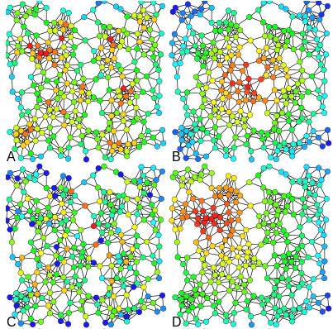
A)Degree B) Closeness C) Betweenness D) Eigenvector (~PageRank)
Автор: Claudio Rocchini /URL: http://upload.wikimedia.org/wikipedia/commons/thumb/1/14/Centrality.svg/400px-Centrality.svg.png

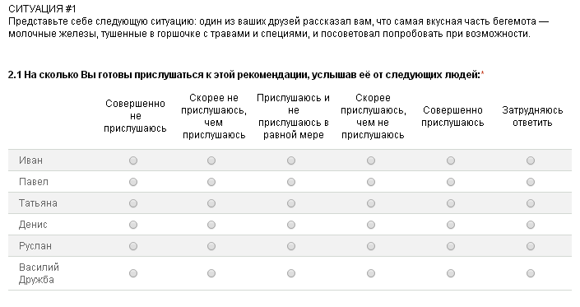
Приложение №2 Анкета исследования №2
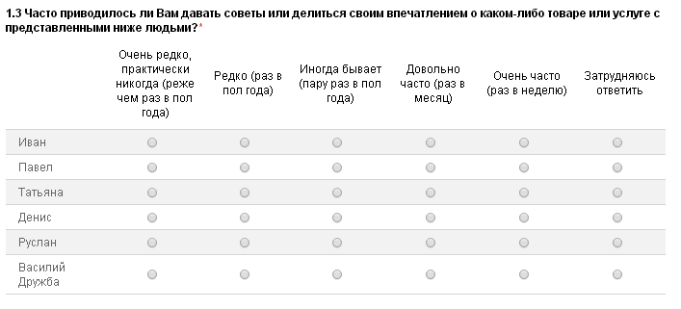
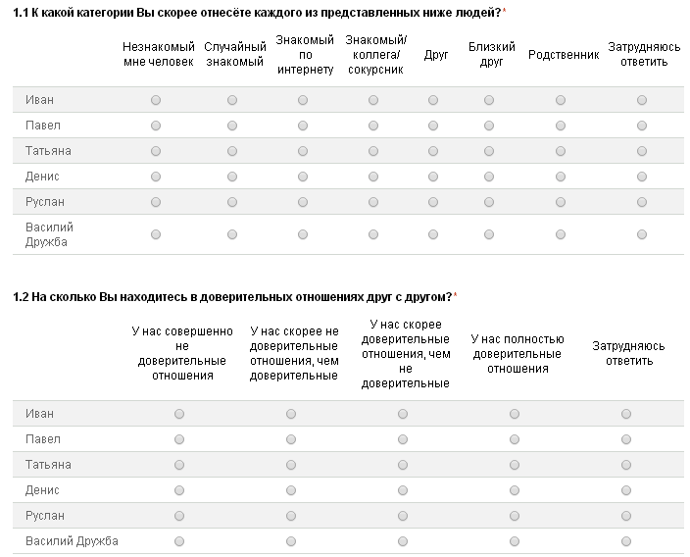

Приложение №3 Таблица сопряженности по результатам мультиноминальной и бинарной регрессий
Таблица 5 Результаты мультиноминальной регрессии
Степень доверия |  | Предсказанная категория отклика
 |  | У нас совершенно не доверительные отношения | У нас скорее не доверительные отношения, чем доверительные | Затрудняюсь ответить | У нас скорее доверительные отношения, чем не доверительные | У нас полностью доверительные отношения
 |  | Частоты | Частоты | Частоты | Частоты | Частоты
 | У нас совершенно не доверительные отношения | 31 | 8 | 0 | 30 | 3
 | У нас скорее не доверительные отношения, чем доверительные | 15 | 11 | 0 | 27 | 1
 | Затрудняюсь ответить | 11 | 1 | 0 | 20 | 1
 | У нас скорее доверительные отношения, чем не доверительные | 15 | 5 | 1 | 62 | 0
 | У нас полностью доверительные отношения | 3 | 0 | 0 | 12 | 15

Таблица 6 Результаты бинарной регрессии
 | Наблюденные |  | Предсказанные
 |  |  | Бинарное доверие |  | Процент корректных
 |  |  | Недоверие | Доверие
Шаг 4 | Бинарное доверие | Недоверие | 239 | 3 | 98,8
 |  | Доверие | 20 | 10 | 33,3
 | Общий процент |  |  |  | 91,5
a. Разделяющее значение = ,500

Приложение №4 Результаты мультиноминальной модели
Оценки параметра
Степень доверияª |  | D | Стд. Ошибка | Вальд | ст.св. | Знч. | Exp(B) | 95% доверительный интервал для Exp(B)
 |  |  |  |  |  |  |  | Нижняя граница | Верхняя граница
У нас совершенно не доверительные отношения | Свободный член | 1,144 | 1,809 | ,400 | 1 | ,527
 | Degree | -,005 | ,014 | ,138 | 1 | ,710 | ,995 | ,967 | 1,023
 | Betweenness | -41,475 | 15,131 | 7,513 | 1 | ,006 | 9,722E-19 | 1,282E-31 | 7,369E-6
 | Hyper_Clo | -,463 | ,410 | 1,280 | 1 | ,258 | ,629 | ,282 | 1,404
 | Huper_RP_Sqrt | ,113 | ,067 | 2,897 | 1 | ,089 | 1,120 | ,983 | 1,277
 | [SEX=1,00] | ,519 | ,563 | ,850 | 1 | ,357 | 1,681 | ,557 | 5,071
 | [SEX=2,00] | 0^{b} | . | . | 0 | . | . | . | .
 | [Same_sex=,00] | ,335 | ,560 | ,357 | 1 | ,550 | 1,397 | ,466 | 4,186
 | [Same_sex=1,00] | 0^{b} | . | . | 0 | . | . | . | .
У нас скорее не доверительные отношения, чем доверительные | Свободный член | ,795 | 1,918 | ,172 | 1 | ,678
 | Degree | ,013 | ,015 | ,759 | 1 | ,384 | 1,013 | ,984 | 1,042
 | Betweenness | -63,415 | 21,416 | 8,768 | 1 | ,003 | 2,877E-28 | 1,697E-46 | 4,879E-10
 | Hyper_Clo | -,696 | ,450 | 2,392 | 1 | ,122 | ,499 | ,206 | 1,205
 | Huper_RP_Sqrt | ,129 | ,070 | 3,427 | 1 | ,064 | 1,138 | ,992 | 1,304
 | [SEX=1,00] | 1,085 | ,591 | 3,370 | 1 | ,066 | 2,960 | ,929 | 9,431
 | [SEX=2,00] | 0^{b} | . | . | 0 | . | . | . | .
 | [Same_sex=,00] | -,074 | ,591 | ,016 | 1 | ,900 | ,929 | ,292 | 2,959
 | [Same_sex=1,00] | 0^{b} | . | . | 0 | . | . | . | .
Затрудняюсь ответить | Свободный член | 2,102 | 1,952 | 1,160 | 1 | ,281
 | Degree | -,012 | ,016 | ,614 | 1 | ,433 | ,988 | ,957 | 1,019
 | Betweenness | -42,761 | 18,733 | 5,210 | 1 | ,022 | 2,687E-19 | 3,043E-35 | ,002
 | Hyper_Clo | -,825 | ,464 | 3,169 | 1 | ,075 | ,438 | ,177 | 1,087
 | Huper_RP_Sqrt | ,053 | ,073 | ,521 | 1 | ,470 | 1,054 | ,914 | 1,216
 | [SEX=1,00] | 1,061 | ,626 | 2,878 | 1 | ,090 | 2,890 | ,848 | 9,851
 | [SEX=2,00] | 0^{b} | . | . | 0 | . | . | . | .
 | [Same_sex=,00] | ,732 | ,622 | 1,384 | 1 | ,239 | 2,080 | ,614 | 7,042
 | [Same_sex=1,00] | 0^{b} | . | . | 0 | . | . | . | .
У нас скорее доверительные отношения, чем не доверительные | Свободный член | 3,009 | 1,770 | 2,890 | 1 | ,089
 | Degree | ,007 | ,013 | ,247 | 1 | ,619 | 1,007 | ,981 | 1,033
 | Betweenness | -51,597 | 14,720 | 12,287 | 1 | ,000 | 3,907E-23 | 1,154E-35 | 1,322E-10
 | Hyper_Clo | -,508 | ,400 | 1,611 | 1 | ,204 | ,602 | ,274 | 1,319
 | Huper_RP_Sqrt | ,002 | ,068 | ,001 | 1 | ,979 | 1,002 | ,876 | 1,145
 | [SEX=1,00] | ,766 | ,547 | 1,960 | 1 | ,161 | 2,152 | ,736 | 6,289
 | [SEX=2,00] | 0^{b} | . | . | 0 | . | . | . | .
 | [Same_sex=,00] | -,073 | ,550 | ,017 | 1 | ,895 | ,930 | ,317 | 2,730
 | [Same_sex=1,00] | 0^{b} | . | . | 0 | . | . | . | .
a. Заданная эталонная категория: У нас полностью доверительные отношения. b. Этот параметр установлен в нуль, поскольку он избыточен.

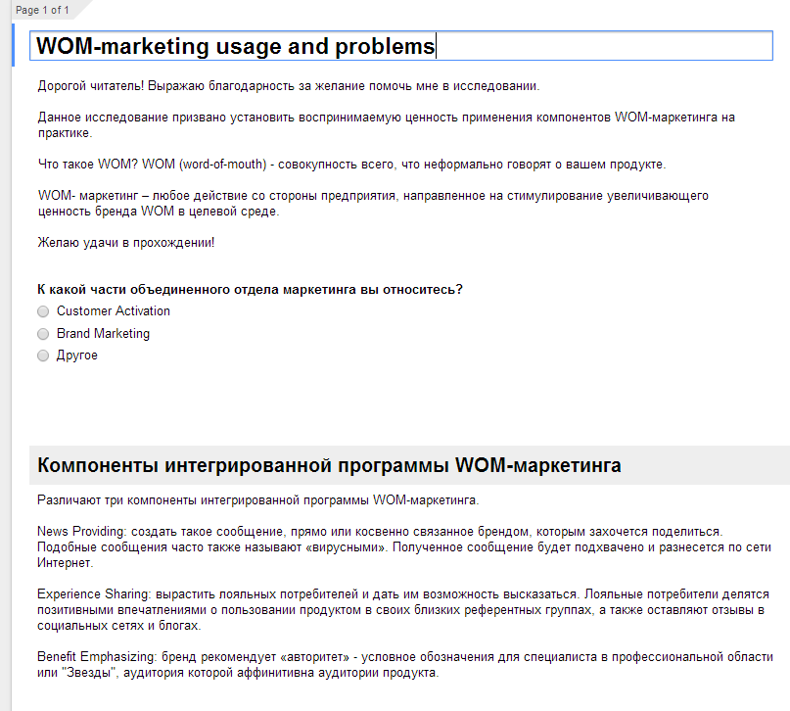
Приложение №5. Анкета исследования №1.

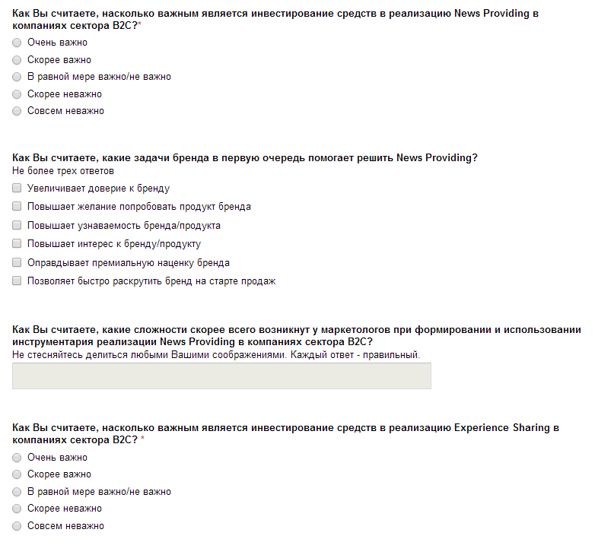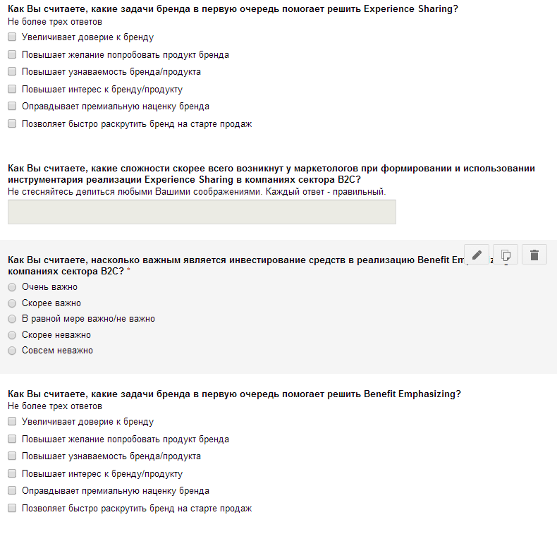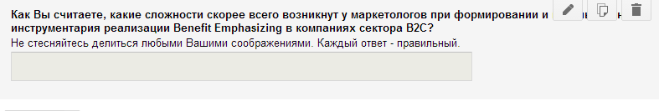

Приложение №6. Анкета исследования №2.
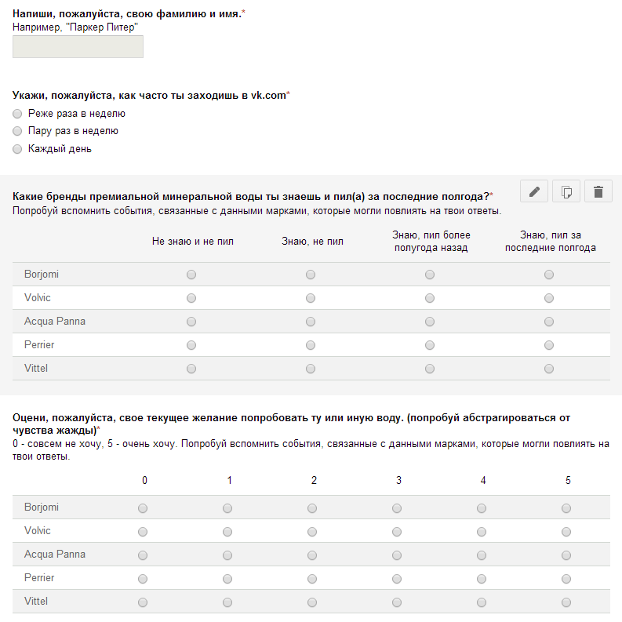

Приложение №7. Протокол глубинного интервью Исследования №1.

Протокол глубинного интервью:
Современные практики использования WOM-маркетинга в России
Время интервью: (начало) ____: _____ (конец) ____:_____
Дата: _______________
ФИО респондента _____________________________________________
Интервью провел Александров Борис Валентинович

Приветствие: Здравствуйте, меня зовут Борис. Я студент магистратуры Национального исследовательского университета «Высшая Школа Экономики». Мы проводим исследование современных практик использования WOM-маркетинга в России. Я прошу Вас ответить на несколько вопросов о вашем мнении касательно программы WOM-маркетинга, это займет не более 30 минут.
Experience Sharing
В анкете, которую Вы заполняли на прошлой неделе, вы ответили следующим образом на предложенные вопросы.
(Комментарий: показываю анкету респондента)
Приходилось ли вам лично участвовать в создании инструментария или реализации данной компоненты?
Поговорим о важности инвестирования средств в формирование инструментария и реализацию компоненты Experience Sharing на рынках FMCG. Не могли бы Вы пояснить, чем обусловлена ваша оценка?
Поговорим о результативности данной компоненты. Как вам кажется, влияет ли Experience Sharing на увеличение доверия к марке и желание попробовать? Почему?
(Комментарий: вопрос задается тем, кто не отметил оба вариант ответа, про тот вариант, который не был отмечен)
Поговорим о вероятных проблемах имплементации данной компоненты. Не могли бы вы пояснить отмеченные вами проблемы?
Какие еще проблемы вы можете выделить?

News Providing
В анкете, которую Вы заполняли на прошлой неделе, вы ответили следующим образом на предложенные вопросы.
(Комментарий: показываю анкету респондента)
Приходилось ли вам лично участвовать в создании инструментария или реализации данной компоненты?
Поговорим о важности инвестирования средств в формирование инструментария и реализацию компоненты News Providing на рынках FMCG. Не могли бы Вы пояснить, чем обусловлена ваша оценка?
Поговорим о результативности данной компоненты. Как вам кажется, влияет ли News Providing на увеличение узнаваемости марки и интерес к марке? Почему?
(Комментарий: вопрос задается тем, кто не отметил оба вариант ответа, про тот вариант, который не был отмечен)
Поговорим о вероятных проблемах имплементации данной компоненты. Не могли бы вы пояснить отмеченные вами проблемы?
Какие еще проблемы вы можете выделить?

Benefit Emphasizing
В анкете, которую Вы заполняли на прошлой неделе, вы ответили следующим образом на предложенные вопросы.
(Комментарий: показываю анкету респондента)
Приходилось ли вам лично участвовать в создании инструментария или реализации данной компоненты?
Поговорим о важности инвестирования средств в формирование инструментария и реализацию компоненты News Providing на рынках FMCG. Не могли бы Вы пояснить, чем обусловлена ваша оценка?
Поговорим о результативности данной компоненты. Как вам кажется, влияет ли Benefit Emphasizing на готовность платить больше за данную марку? Позволяет ли имплементация данной компоненты дать быстрый старт продажам марки? Почему?
(Комментарий: вопрос задается тем, кто не отметил оба вариант ответа, про тот вариант, который не был отмечен)
Поговорим о вероятных проблемах имплементации данной компоненты. Не могли бы вы пояснить отмеченные вами проблемы?
Какие еще проблемы вы можете выделить?
Спасибо за Ваше время!

Подробнее причины важности доверия рассмотрены в магистерской диссертации Фатеева С.Д и курсовой работе Александрова Б.В.

